

รายงาน

เรื่อง Probability Theory , Random Process และ Binary Signaling Formats

วิชา ปฏิบัติการระบบโทรคมนาคม ( Communication System Lab )

เสนอ

อาจารย์ ผศ. สิทธิพร เกิดสำอางค์

จัดทำโดย

นายโสภณ สุขสมบูรณ์ รหัสนักศึกษา 6201011631188

นักศึกษาชั้นปีที่3 สาขาวิชาวิศวกรรมไฟฟ้า (โทรคมนาคม)

ปฏิบัติการครั้งที่ 1

วิชา ปฏิบัติการระบบโทรคมนาคม ประจำภาคการศึกษา 2/2564

สาขาวิชาวิศวกรรมไฟฟ้า(โทรคมนาคม) ภาควิชาวิศวกรรมไฟฟ้าและคอมพิวเตอร์

คณะวิศวกรรมศาสตร์ มหาวิทยาลัยเทคโนโลยีพระจอมเกล้าพระนครเหนือ

**Experiment 1**

**Probability Theory**

Pre-Lab Assignment

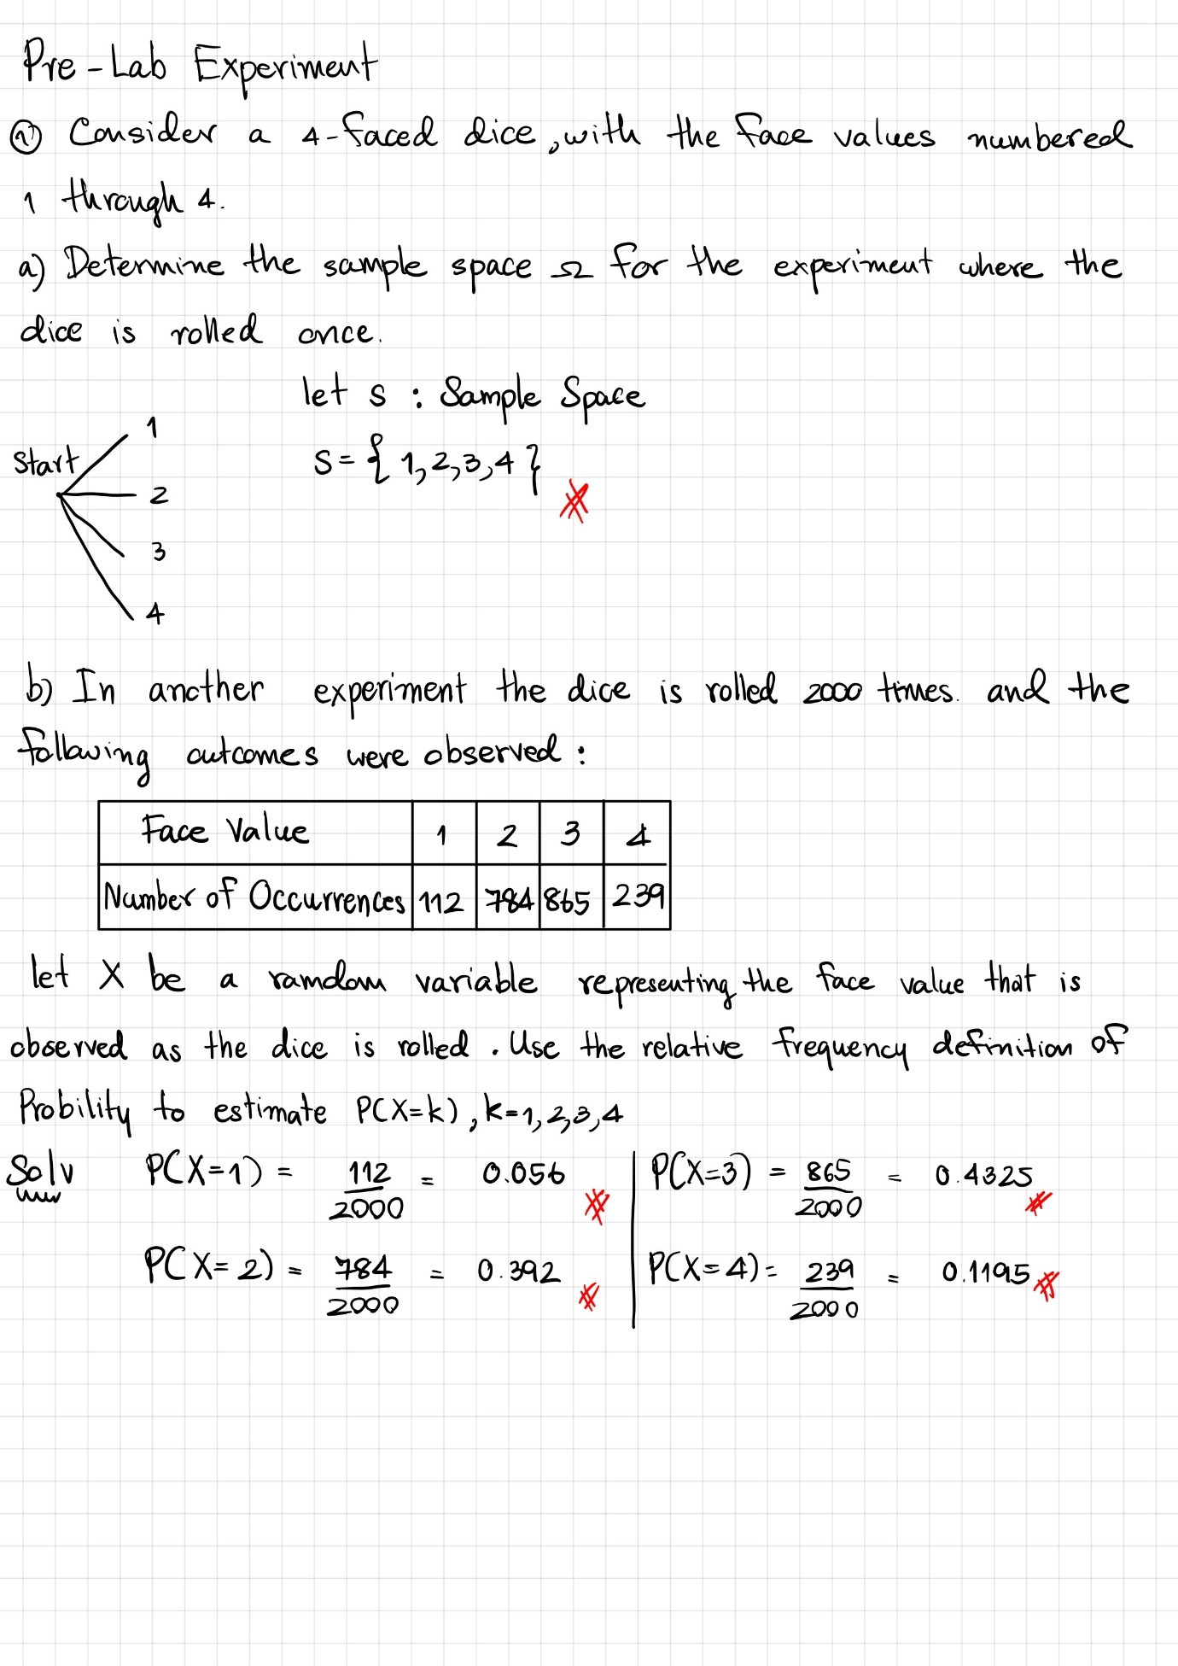

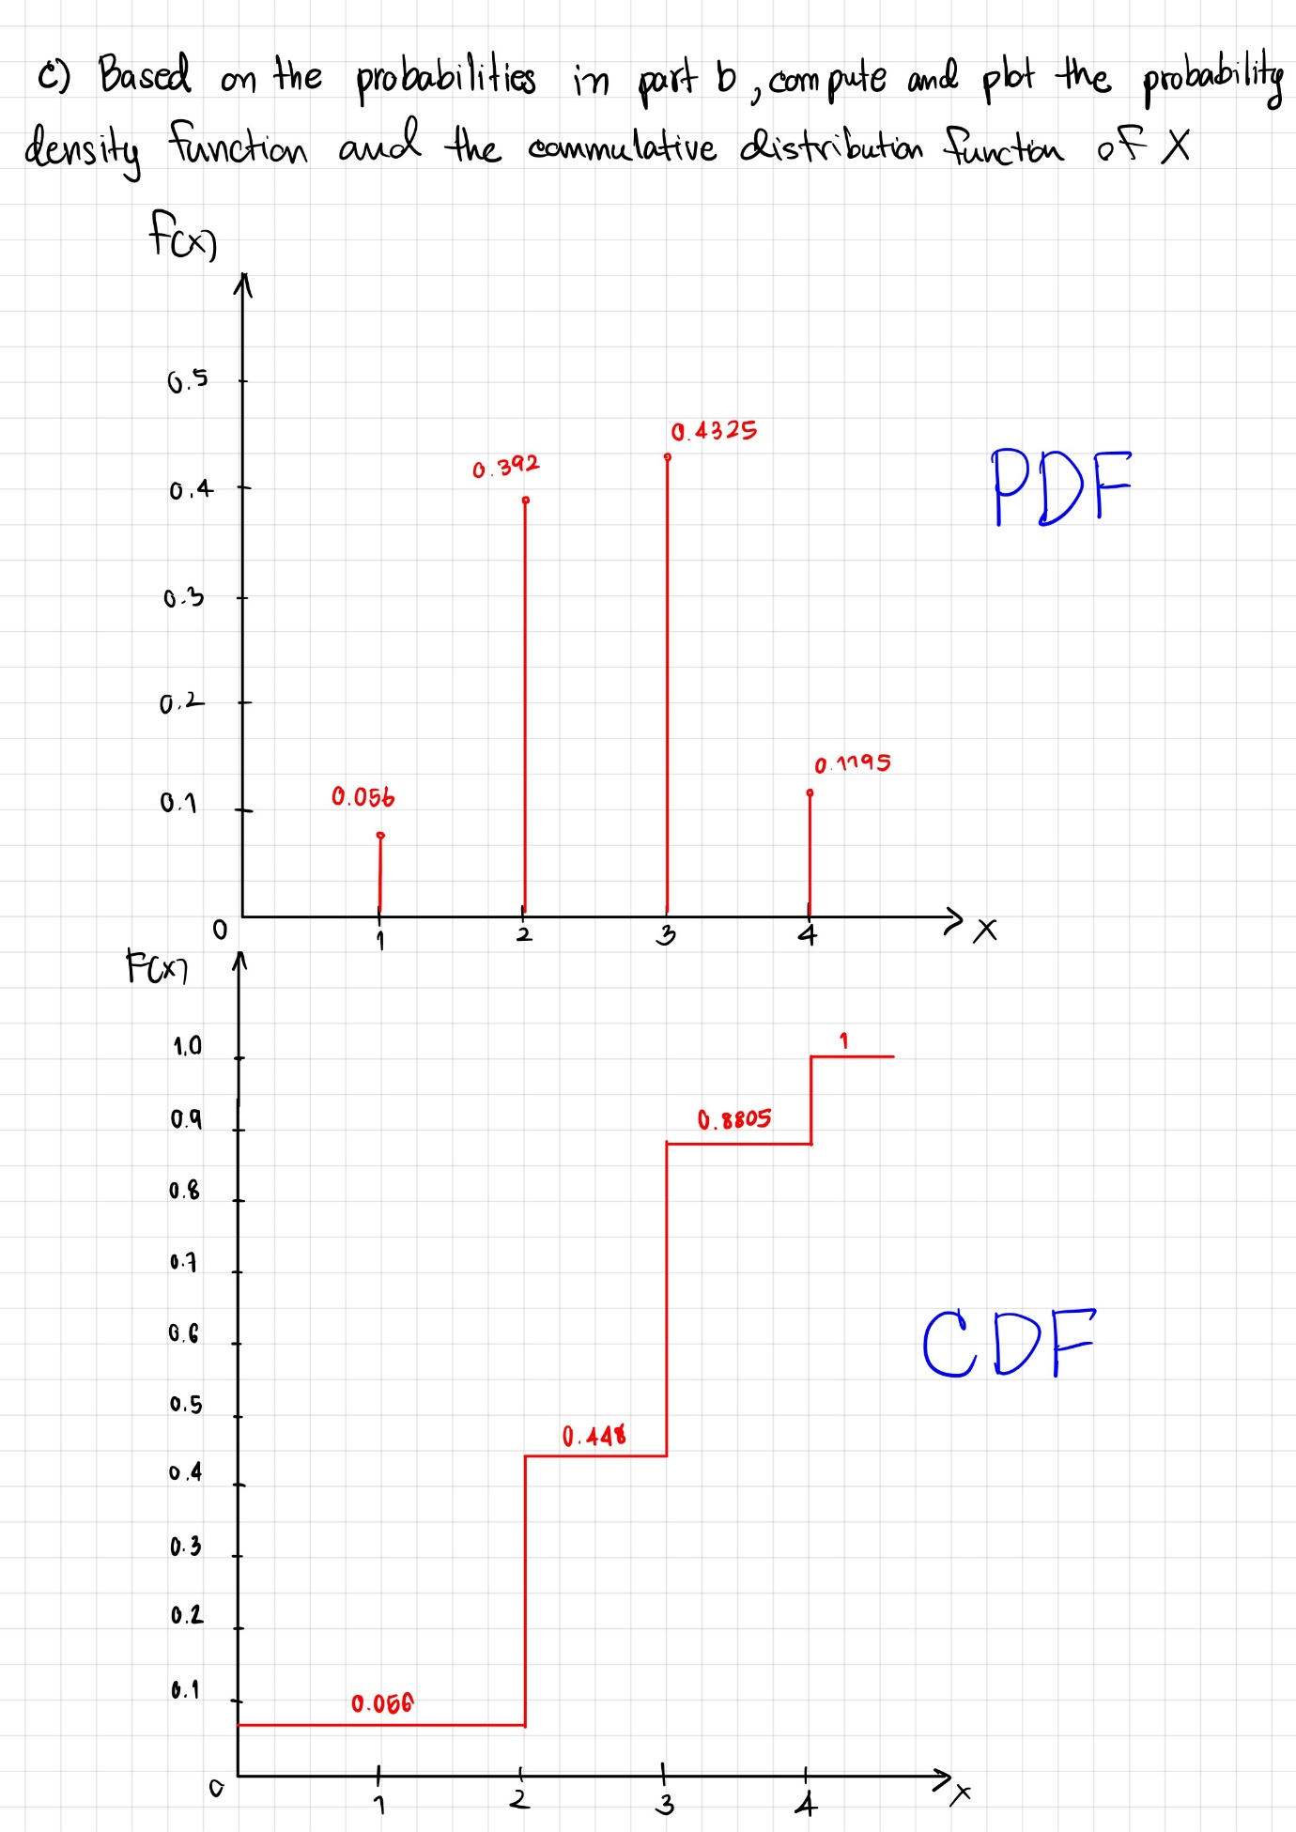

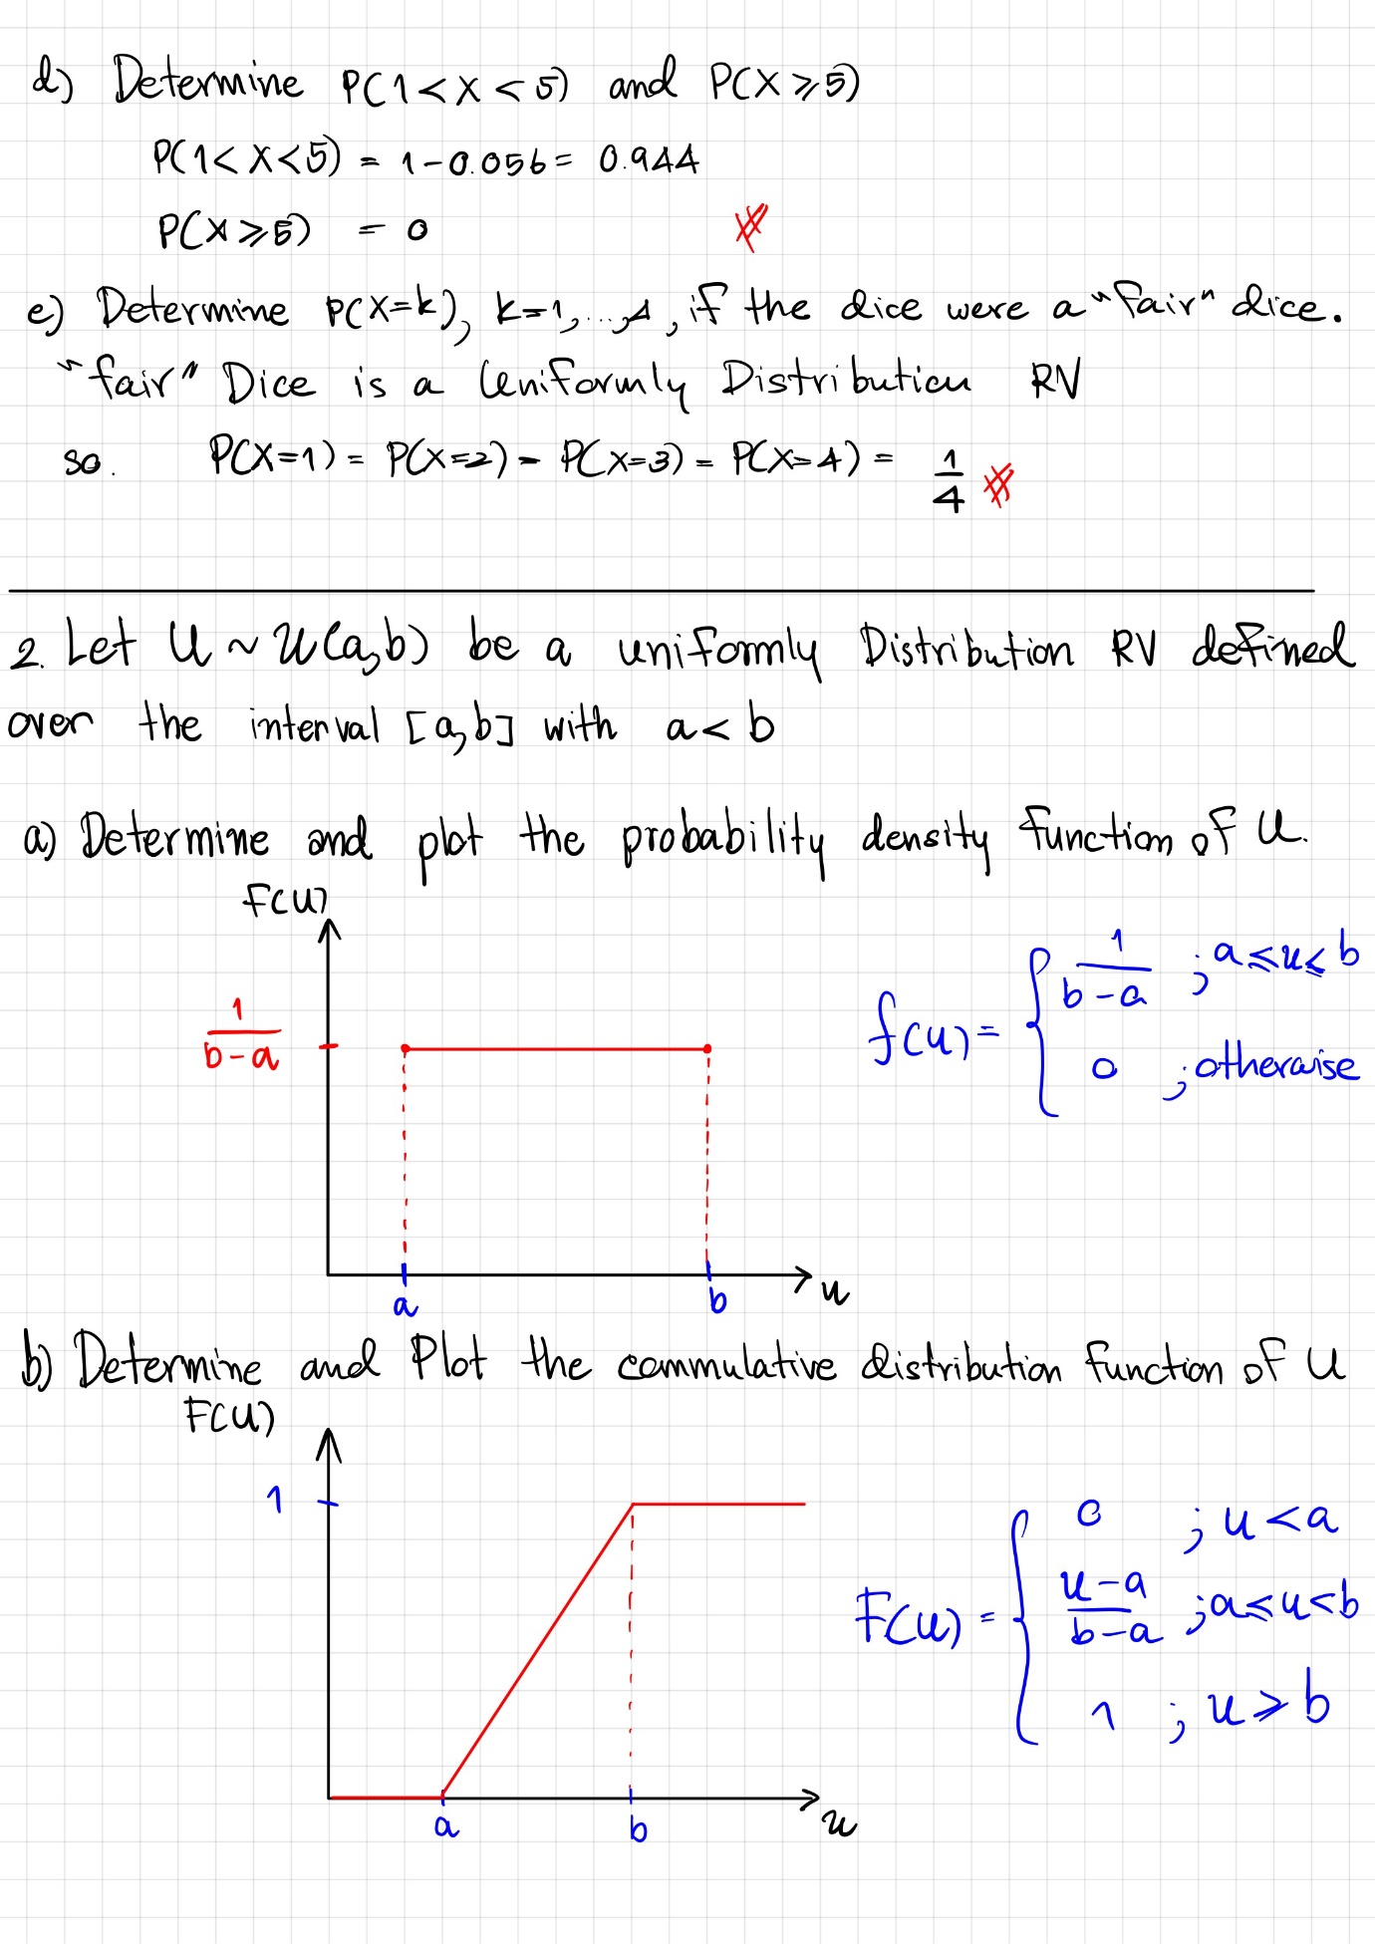

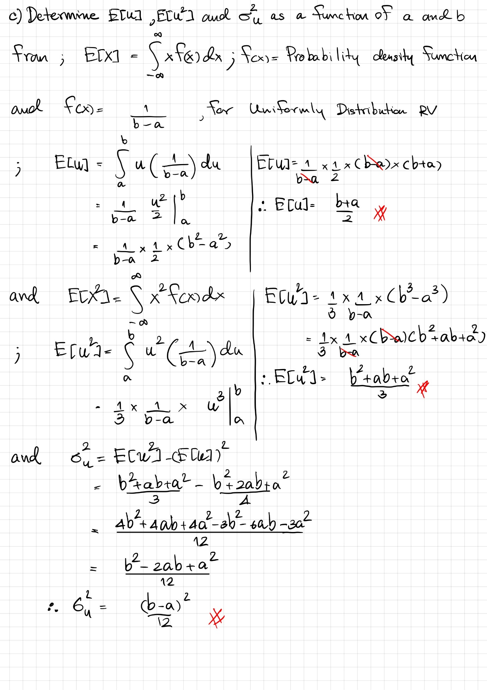

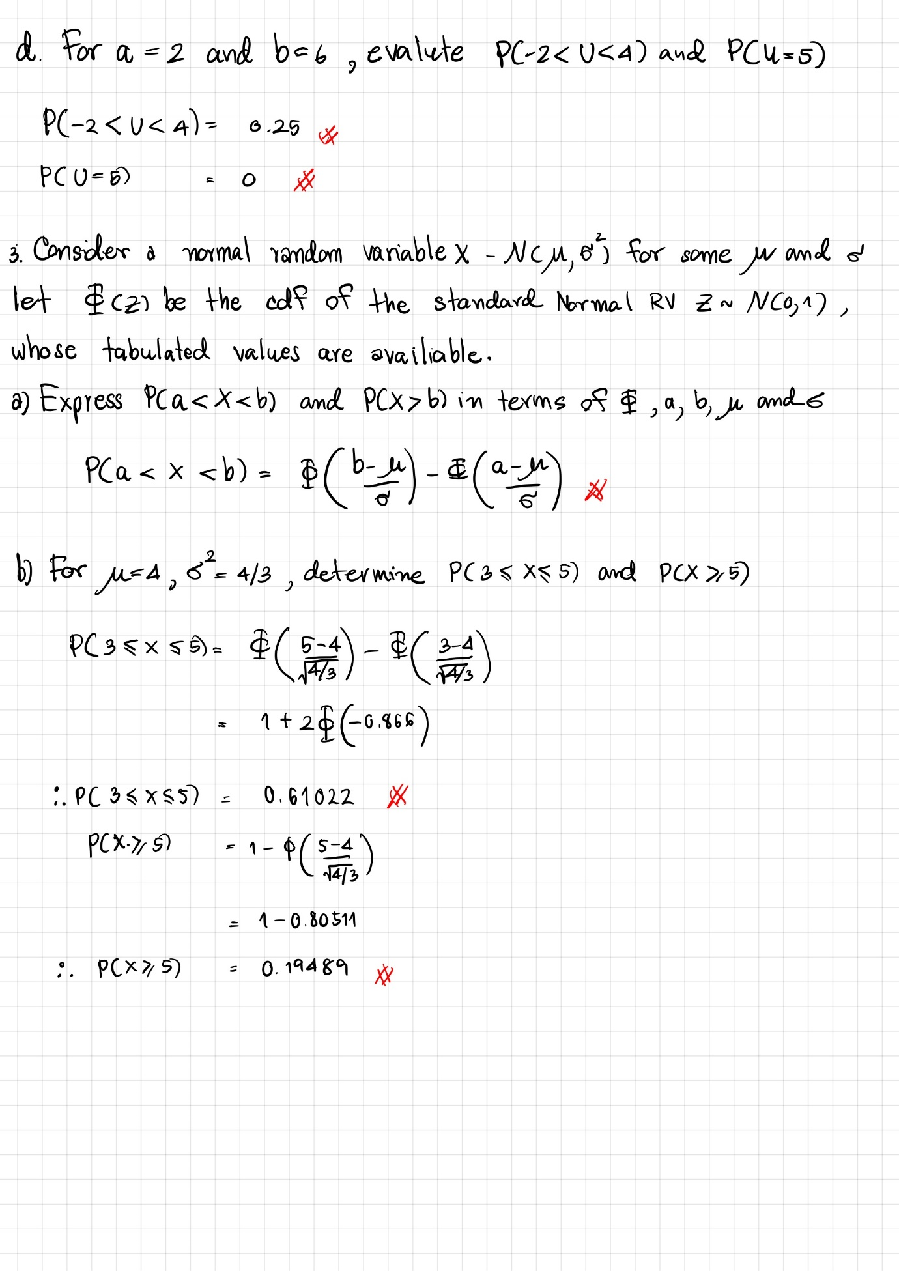

Procedure

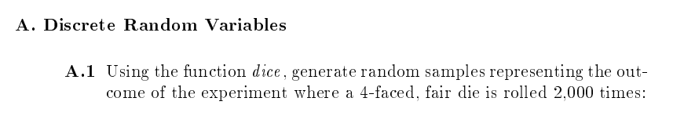

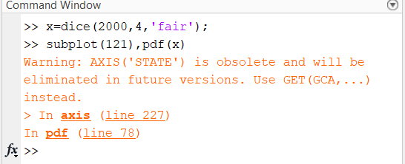

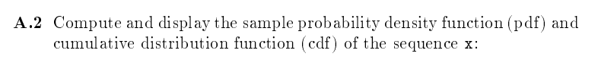

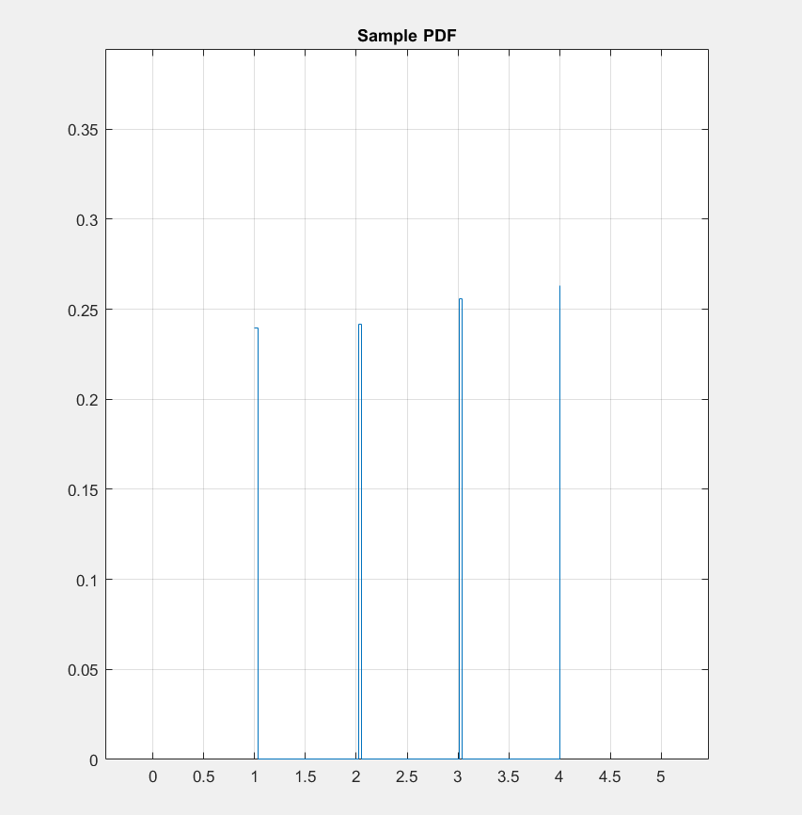

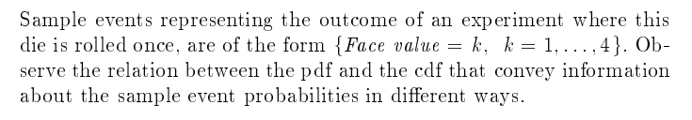

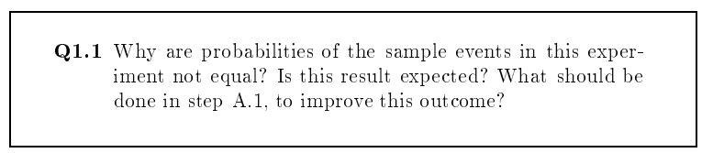

เนื่องจาก จำนวนของการทดลอง(Numbers of Sample Space)นั้นต่ำเกินไป ทำให้ความน่าจะเป็นของแต่ละหน้าไม่เท่ากัน แม้ว่าลูกเต๋าจะกำหนดให้เที่ยงตรง (Fair)แล้วก็ตาม รวมทั้งเป็นการสุ่ม อาจจะได้ผลลัพธ์ที่เป็น1 300 ครั้ง , 2 330 ครั้ง , 3 400 ครั้ง , 4 270ครั้ง ก็ได้ หากเราทดลองเพิ่มจำนวนของการสุ่มเพิ่ม

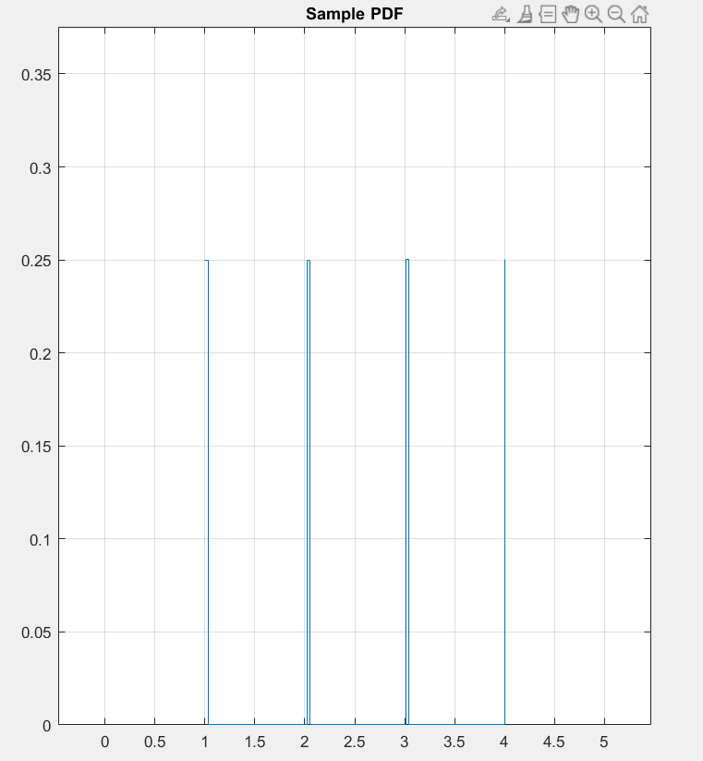

จากภาพ ได้ทำการเพิ่มจำนวนครั้งของการโยนจาก 2000 ครั้ง เป็น 2000000 ครั้ง เราจะเห็นว่า ความน่าจะเป็นเริ่มใกล้เคียงกันแล้ว หากมองในระดับสายตานั่นเอง ดังนั้น หากต้องการให้ค่าความน่าจะเป็นของลูกเต๋าที่มีความเที่ยงตรงเท่ากัน ควรเพิ่มจำนวนครั้งของการทดลองนั่นเอง

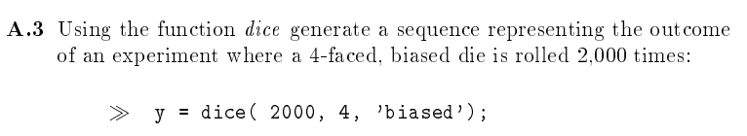

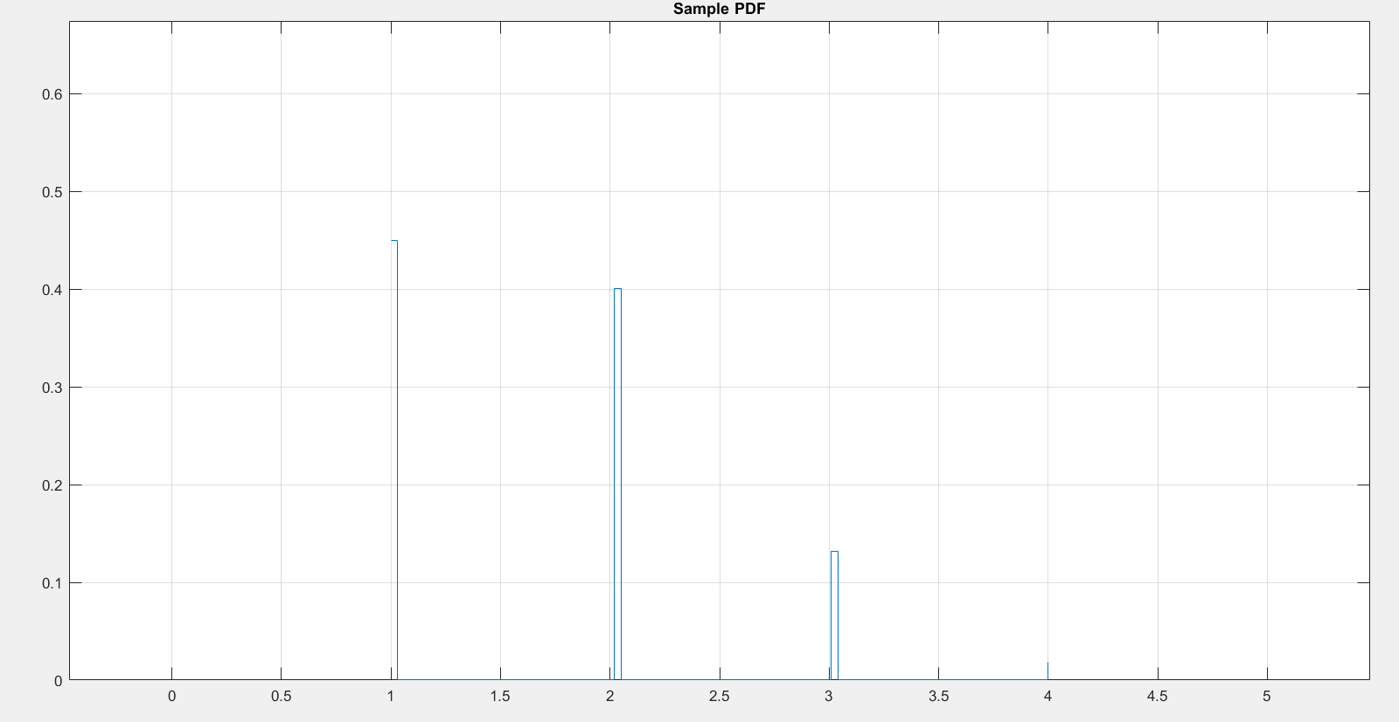

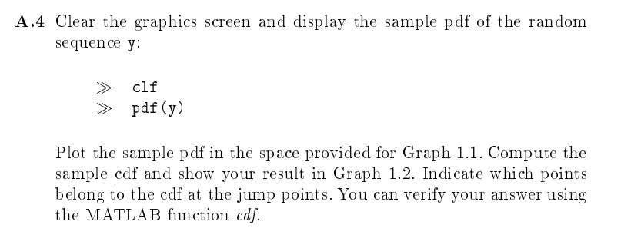

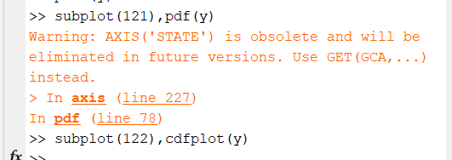

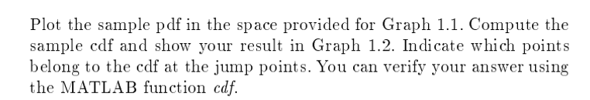

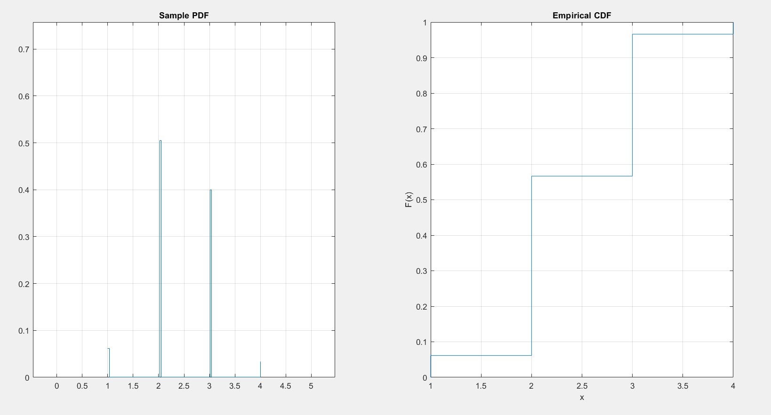

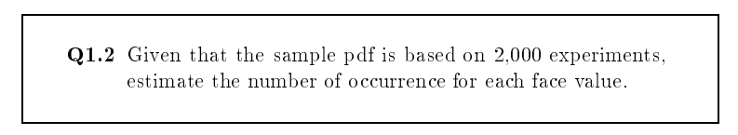

|  |  |  |
| --- | --- | --- |
| y | Probability | Event (times) |
| y=1 | 0.023 | 0.023x2000= 46 |
| y=2 | 0.3785 | 0.3785x2000 = 757 |
| y=3 | 0.526 | 0.526x2000 = 1052 |
| Y=4 | 0.0725 | 0.0725x2000= 145 |
| Total | 1 | 2000 |

B. Continuous Random Variables

Uniform Random Variable



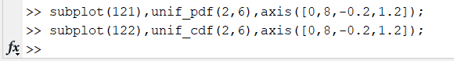

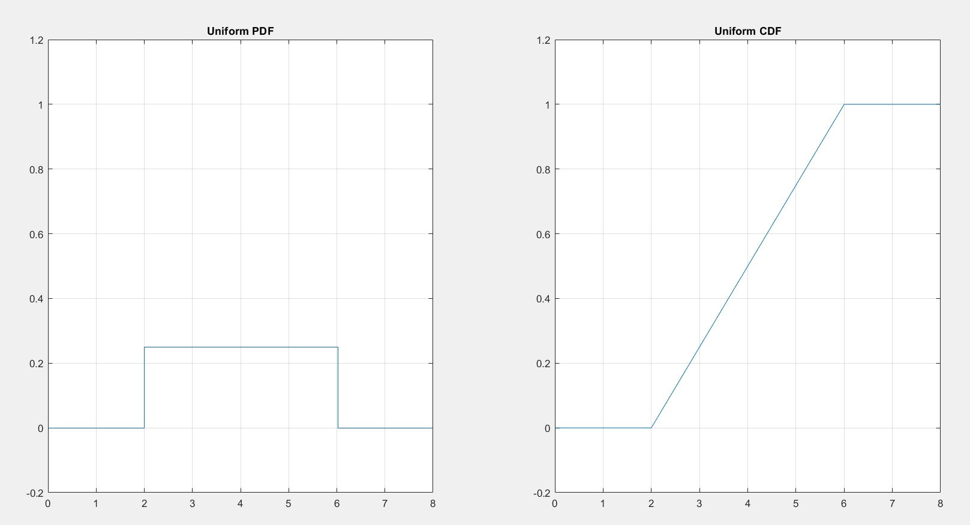

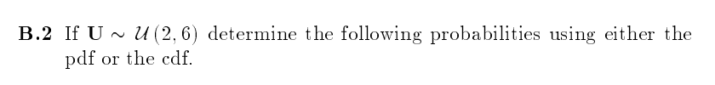

|  |  |  |
| --- | --- | --- |
|  |  |  |
| 0.25 | 0.5 | 0 |

Table 1.1

Q1.3 Why is P(U=3) different than P(X=3) in step A.4?

เนื่องจาก U เป็น RP แบบ Continuous ทำให้ค่า Probability ของจุดใดๆเป็น 0 จำเป็นต้องบอกให้อยู่ในรูปของช่วง แต่ X เป็น RP แบบ Discrete ซึ่งอยู่ในรูปของจุดอยู่แล้ว



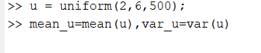

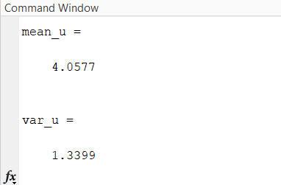

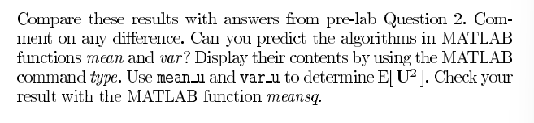

ใกล้เคียงกันมาก สามารถหา ได้จาก $E[U^{2}]=σ^{2}+{\left(E[U]\right)}^{2}$ แทนค่า a และ b เท่ากับ 2 และ6 ตามลำดับ จะได้ว่า $E[U^{2}]=\frac{{\left(6-2\right)}^{2}}{12}+{\left(\frac{6+2}{2}\right)}^{2}=17.3333$

เมื่อเทียบกับคำสั่ง meansq(u) มีค่าที่ใกล้เคียงกันมาก

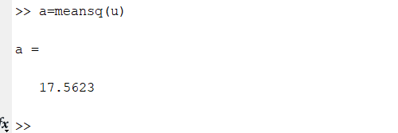

Gaussian (normal) Random Variable

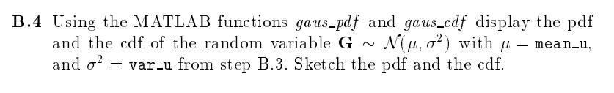



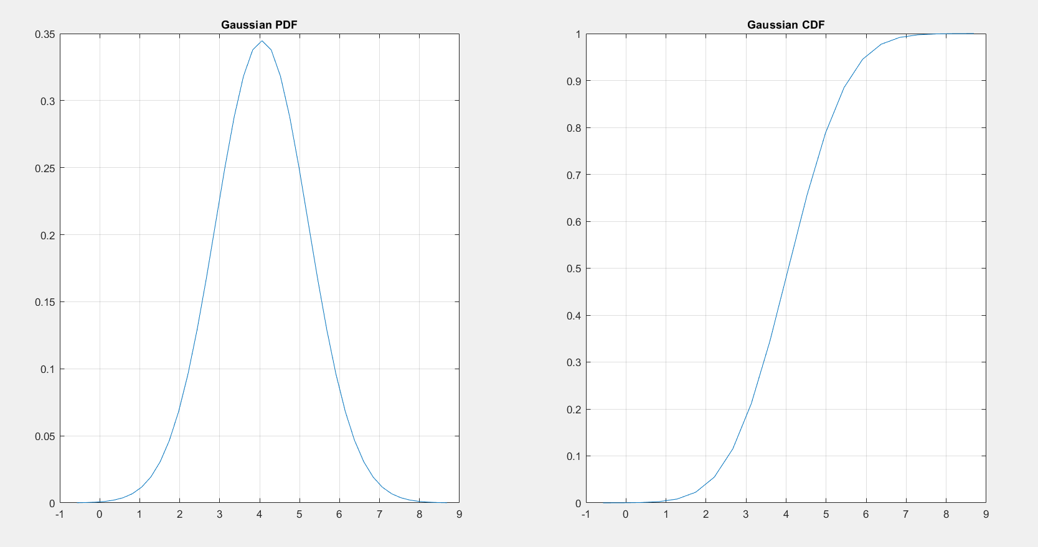

B.5 Determine the following probabilities

|  |  |  |
| --- | --- | --- |
| $$P(0<G≤3)$$ | $$P(3<G≤5)$$ | $$P(G ≥5)$$ |
| 0.2085 | 0.59614 | 0.19489 |

Table 1.2

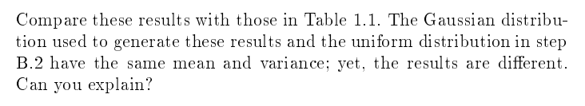

ต่างกัน เนื่องจาก ค่าจากตาราง1.1 เกิดจาก Uniformly Distribution แต่ ค่าจากตารางที่ 1.2 เกิดจาก Gaussian Distribution ทำให้การคำนวณค่า Mean และ Variance ต่างกัน

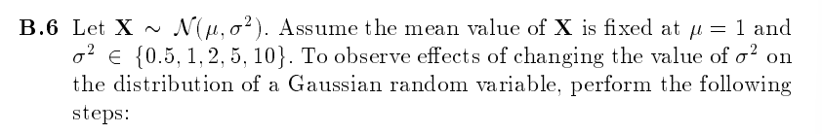

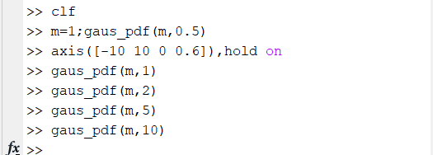

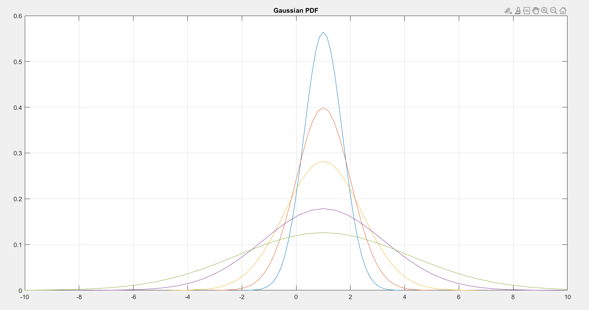

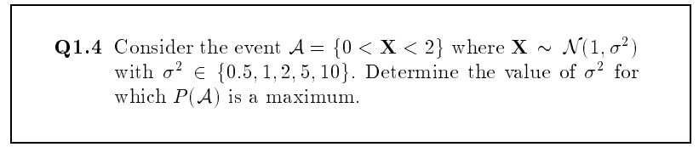

ค่า Variance ที่ทำให้ P(A) ได้ค่า Maximum คือ 0.5

Now Consider changes on the cdf :

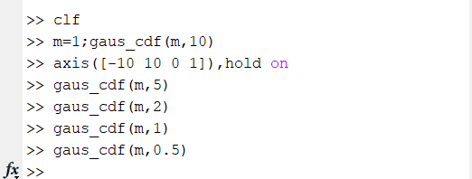

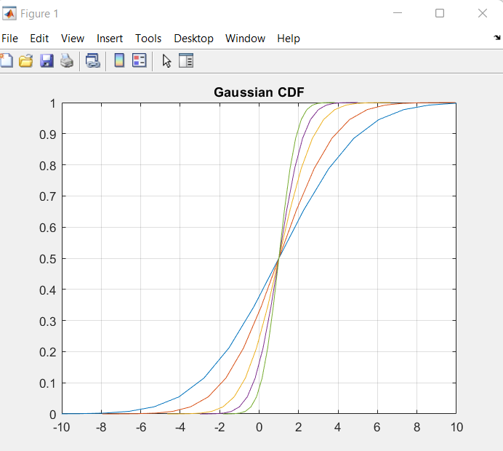

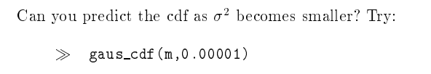

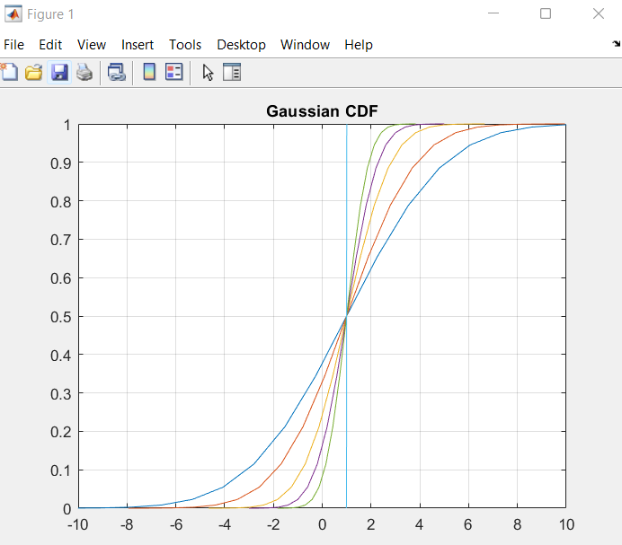

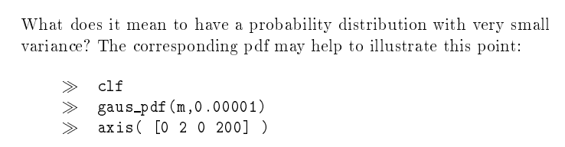

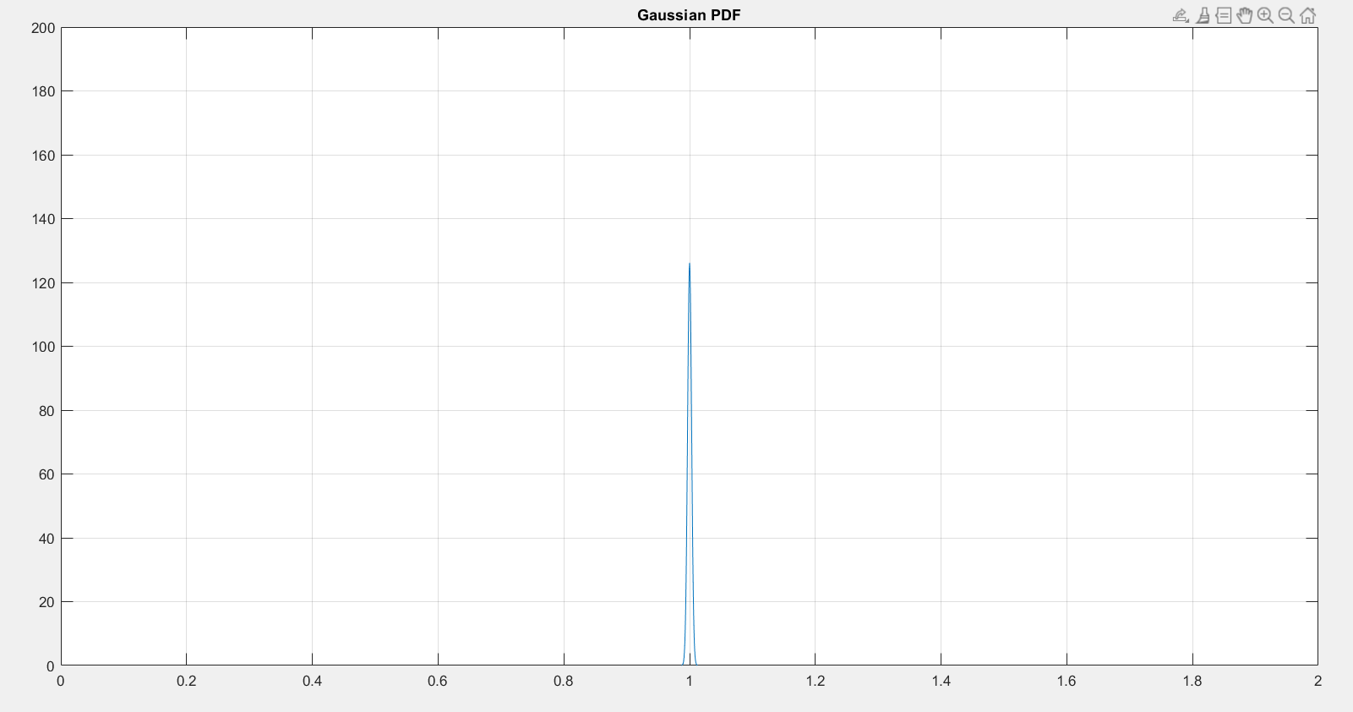

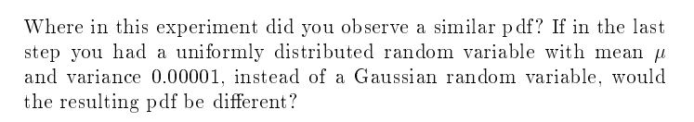

หากเรากำหนดค่า Mean และ Variance น้อยมากๆ จะได้ผลลัพธ์ที่คล้ายกับ pdf ของ Discrete RV

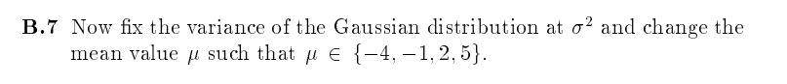

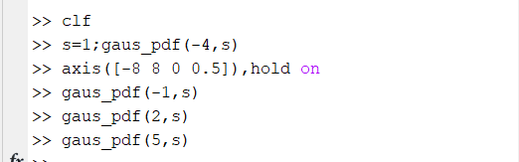

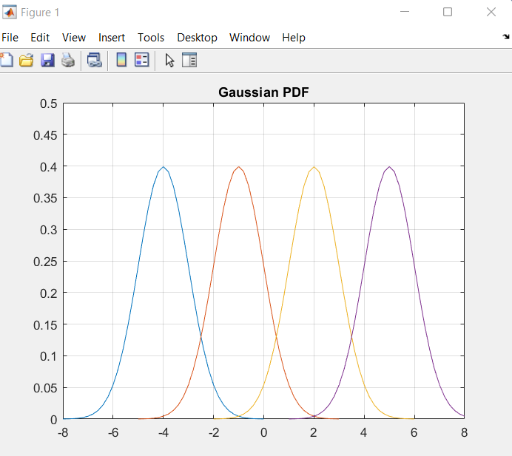

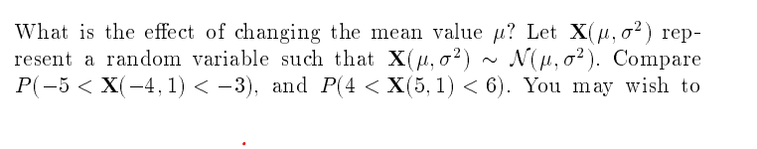

การเปลี่ยนค่า Mean จะทำให้กราฟเลื่อนไปตามแนวแกน X

$$P(-5<X(-4,1)<-3)=∅\left(\frac{-3-(-4)}{1}\right)-∅\left(\frac{-5-(-4)}{1}\right) = 0.68268$$

$$P(4<X(5,1)<6)=∅\left(\frac{6-5}{1}\right)-∅\left(\frac{4-5}{1}\right) = 0.68268$$

*\*\*เปิดตาราง Q-Function*

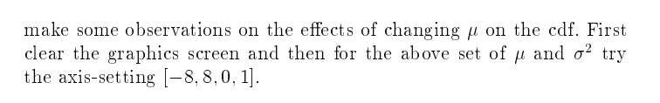

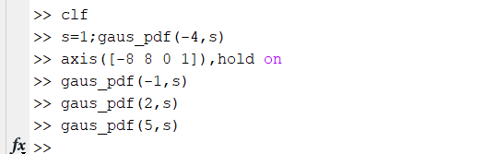

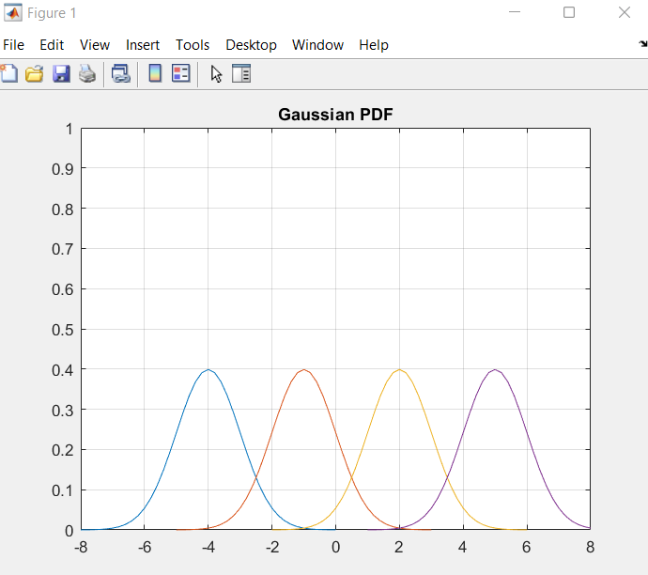

C. Mean , Variance and Power

c.1 Generate the following random sequences with different mean values

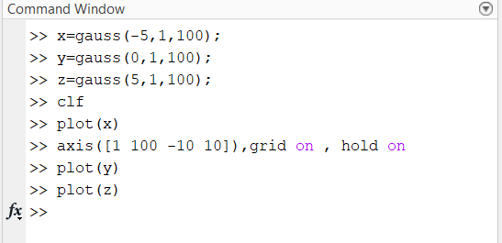

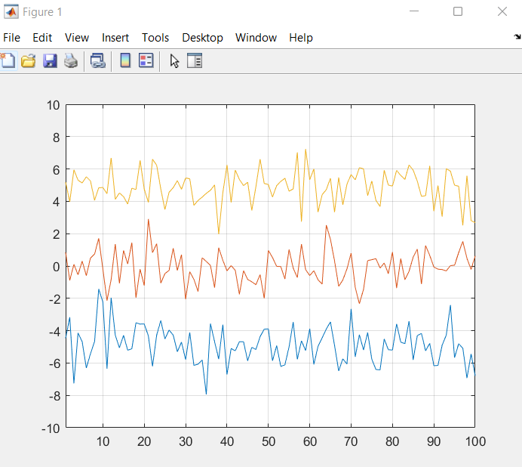

c.2 Generate random sequences from Gaussian distributions with different variance values

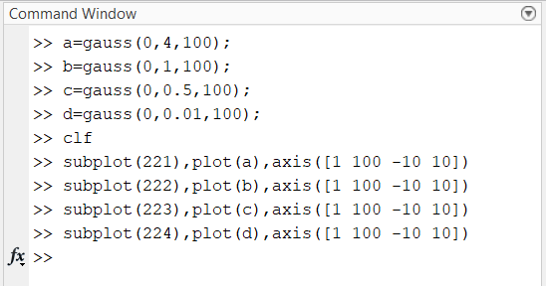

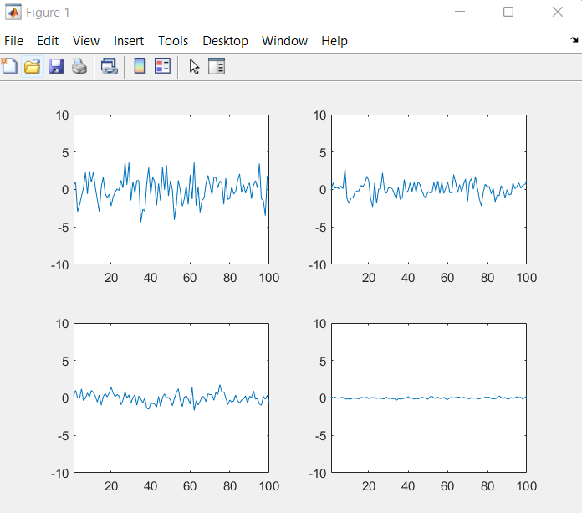

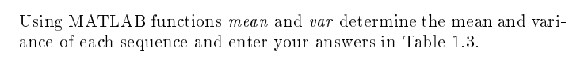

|  |  |  |  |
| --- | --- | --- | --- |
| Sequence | Mean | Variance | Mean Sq. |
| a | 0.0311 | 3.0222 | 3.0232 |
| b | 0.0434 | 0.9129 | 0.9148 |
| c | -0.0264 | 0.4623 | 0.4630 |
| d | -0.0096 | 0.0107 | 0.0108 |

Table 1.3

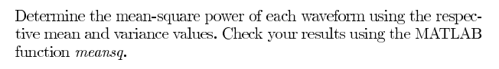

ค่าที่ได้ต่างกันเพียงแค่ทศนิยมลำดับที่5 ซึ่งเมื่อทำการปัดเศษค่าที่ได้จะเท่ากันพอดี

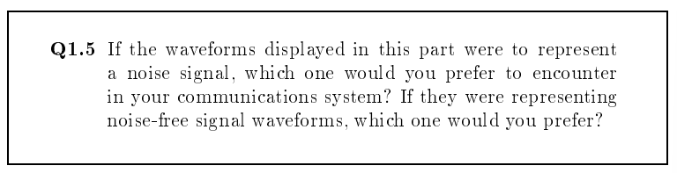

ควรเลือกสัญญาณที่มีการเปลี่ยนแปลงของลูกคลื่นต่ำ หรือมีความเป็น periodic แต่เนื่องจากสัญญาณมี noise มารบกวน สัญญาณที่ควรเลือกที่สุดคือ สัญญาณที่ให้ค่า Mean และ Variance ต่ำสุด นั่นคือ d Signal

**Experiment 2**

**Random Processes**

Pre-Lab Assignment

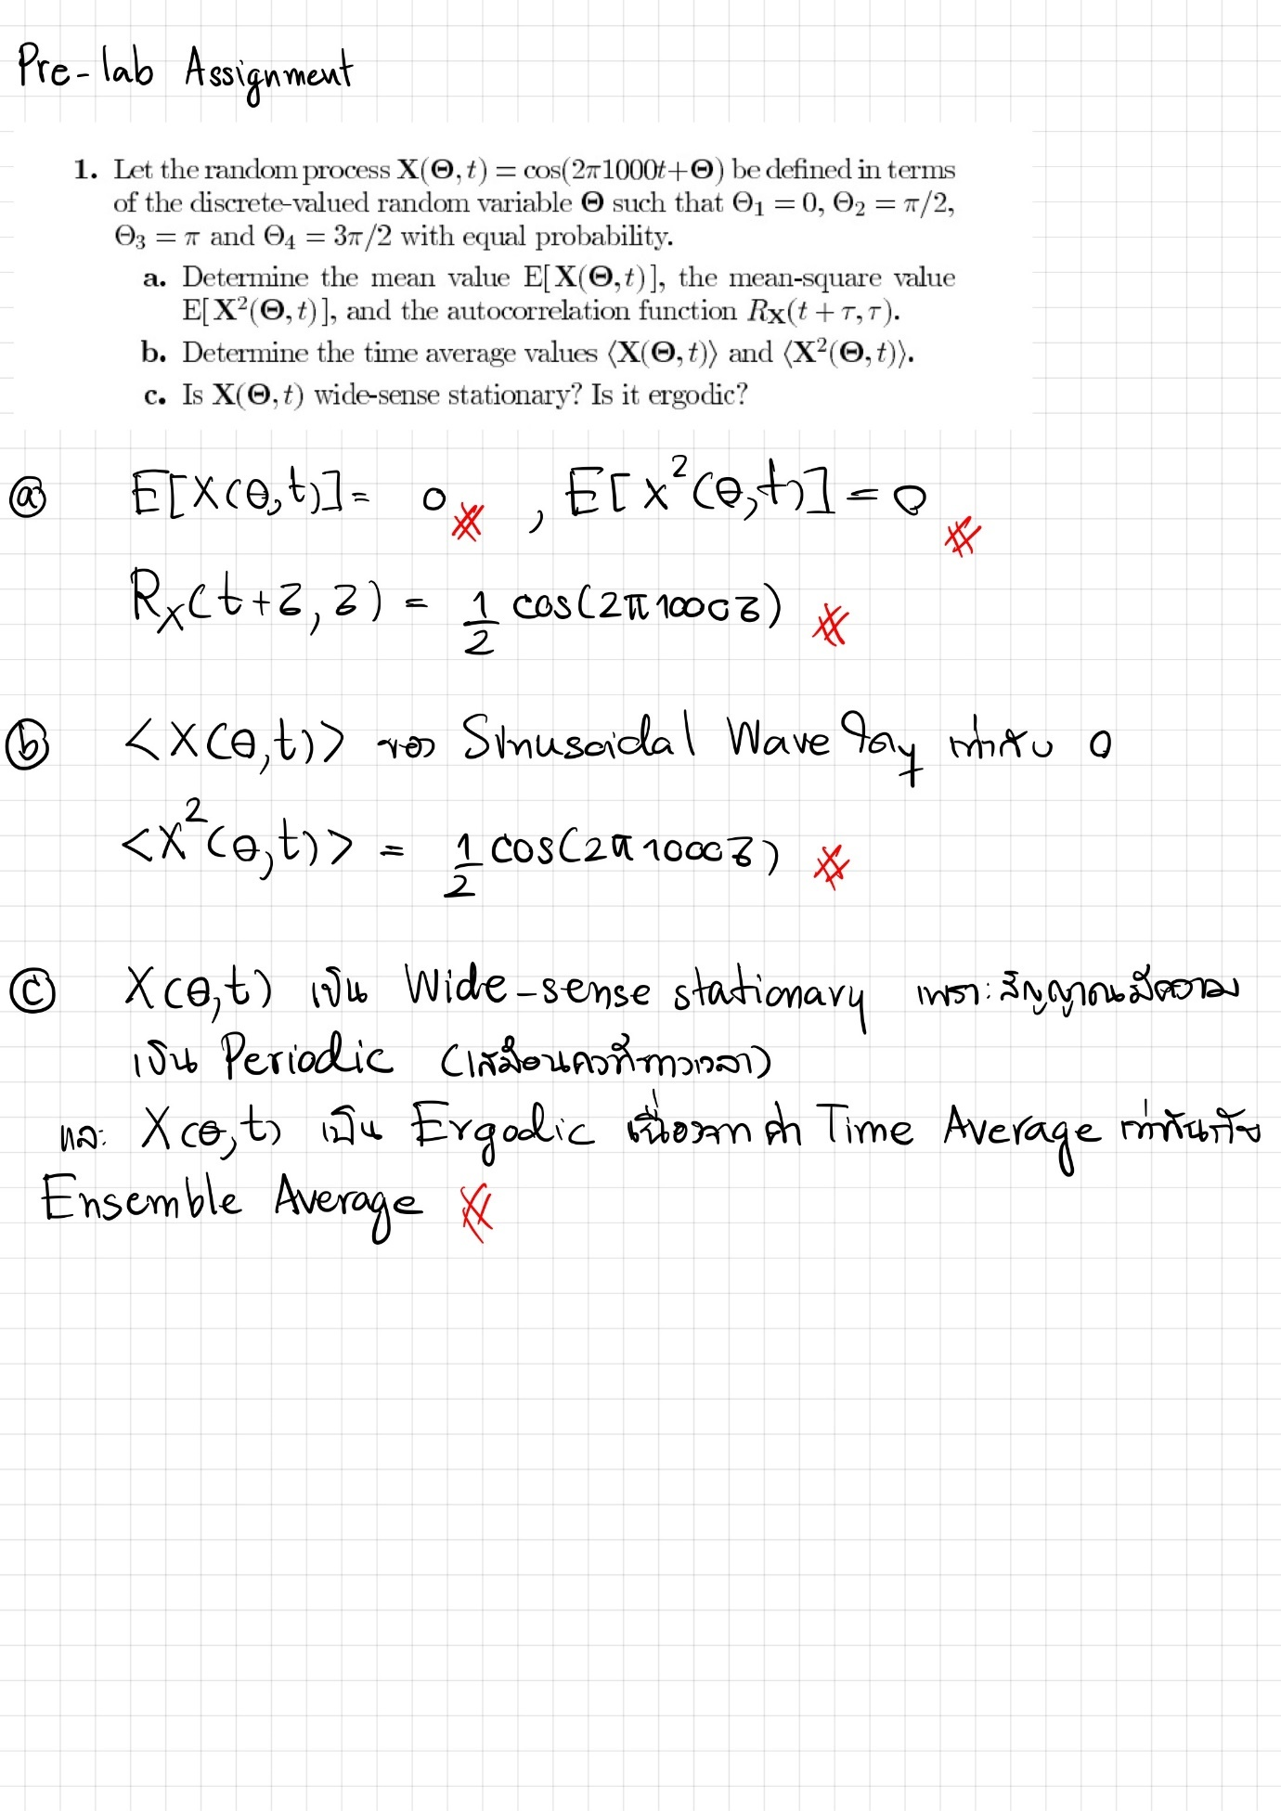

** ข้อ2 , 3 และ 4 ทำไม่เป็นครับ **

Procedure

A. Wide-Sense Stationarity and Ergodicity

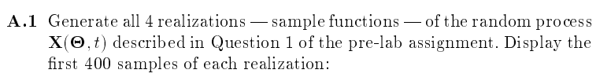

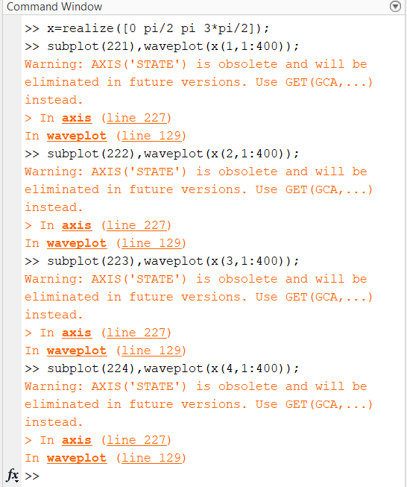

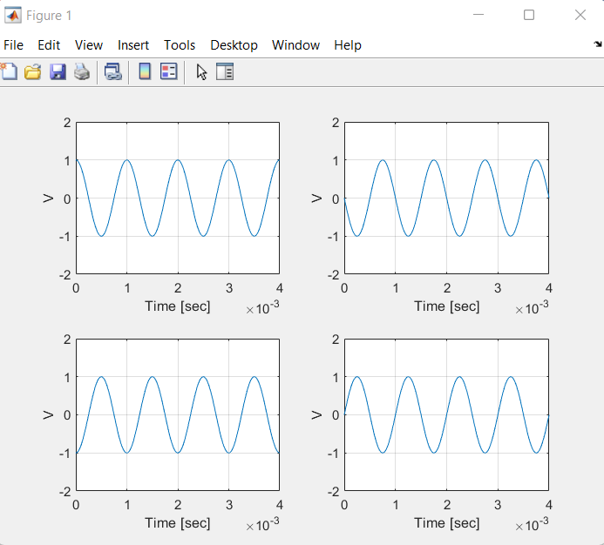

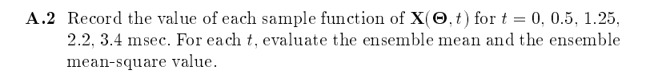

|  |  |  |  |  |  |
| --- | --- | --- | --- | --- | --- |
|  | t (ms) | | | | |
| 0.0 | 0.5 | 1.25 | 2.2 | 3.4 |
| $$X(θ_{1},t)$$ | 1 | -1 | 0 | 0.309017 | -0.809017 |
| $$X(θ_{2},t)$$ | 0 | 0 | -1 | -0.951057 | -0.587785 |
| $$X(θ_{3},t)$$ | -1 | 1 | 0 | -0.309017 | 0.809017 |
| $$X(θ_{4},t)$$ | 0 | 0 | 1 | 0.951057 | 0.587785 |
| $$E[X(θ,t)]$$ | 0 | 0 | 0 | 0 | 0 |
| $$E[x^{2}(θ,t)]$$ | 0.5 | 0.5 | 0.5 | 0.5 | 0.5 |

Table 2.1

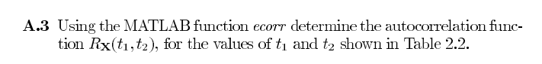

>> ecorr ( x , t1 , t2 )

Observe that t1 and t2 are in milliseconds.

|  |  |  |  |  |
| --- | --- | --- | --- | --- |
| $$t_{1}$$ | $$t_{2}$$ | | | |
| 0.0 | 0.7 | 1.9 | 2.6 |
| 0.0 | 5e-01 | -1.545085e-1 | 4.045085e-1 | -4.045085e-1 |
| 0.7 | -1.545085e-1 | 5e-01 | 1.545085e-1 | 4.045085e-1 |
| 1.9 | 4.045085e-1 | 1.545085e-1 | 5e-1 | -1.545085e-1 |
| 2.6 | -4.045085e-1 | 4.045085e-1 | -1.545085e-1 | 5e-1 |

Table 2.2

** e-1 แทน 10 ยกกำลัง -1 **

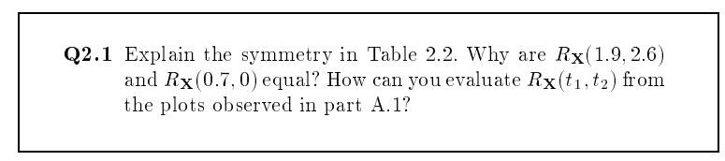

พิจารณา autocorrelation function $R_{x}(t,t+τ)$ หากเราให $t$ ้ = 1.9 และ $t+τ$ = 2.6 แปลว่า ค่า $τ$ = 0.7 และถ้าเราให $t$ ้ = 0.0 ( มีสมบัติความเป็นเชิงเส้น ) และ $t+τ$ = 0.7 แปลว่า ค่า $τ$ =0.7 *นั่นสามารถสรุปได้ว่า สาเหตุที่ค่าของทั้งนั้นเท่ากันเป็นเพราะ ค่า* Time Interval *นั่นเอง*



|  |  |  |
| --- | --- | --- |
| $$θ$$ | $$〈X(θ,t)〉$$ | $$〈X^{2}(θ,t)〉$$ |
| $$θ_{1}$$ | *0* | *0.5* |
| $$θ_{2}$$ | 0 | 0.5 |
| $$θ_{3}$$ | 0 | 0.5 |
| $$θ_{4}$$ | 0 | 0.5 |

Table 2.3

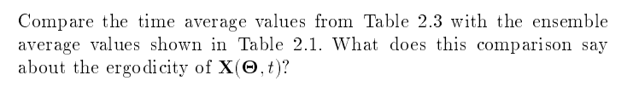

จากทฤษฎี Signal ใดๆ จะมีความเป็น Ergodic เมื่อ Ensemble Average และ Time Average มีค่าเท่ากัน ซึ่งจากตารางที่ 2.1 ค่า $E[X(θ,t)]$ ถือว่าเป็น Ensemble Average หรือเรียกอีกชื่อว่า Statistical Average และ $〈X(θ,t)〉$ เป็น Time Average ซึ่งทั้งสองเท่ากัน รวมทั้งค่าPower หรือค่า Expected Value Sq. ของทั้งสอง Table ก็ยังเท่ากันอีกด้วย ดังนั้นสรุปได้ว่า สัญญาณนี้มีความเป็น Ergodic



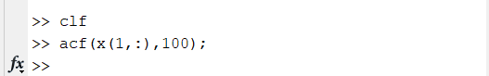

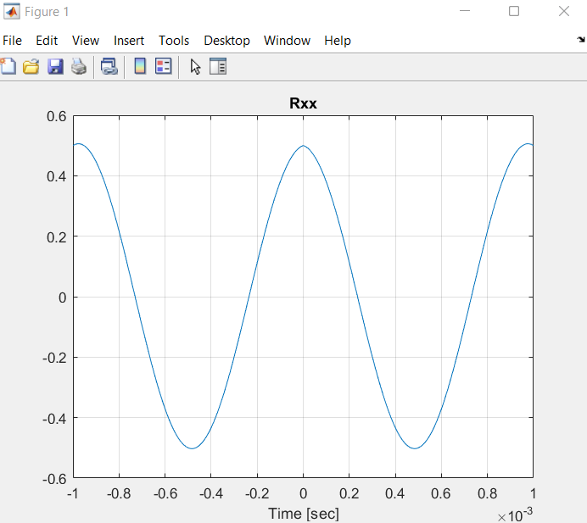

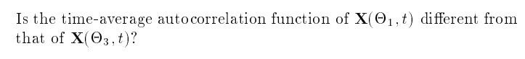

-ไม่ต่างกัน

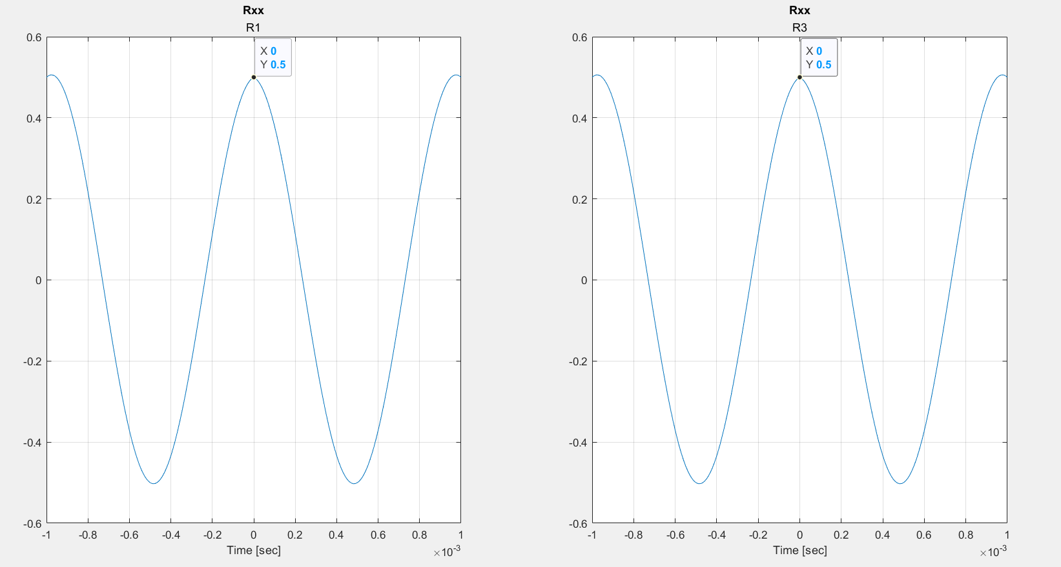

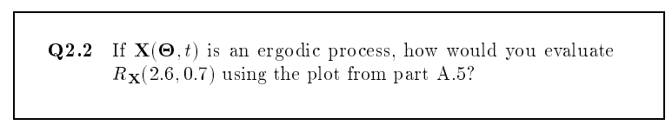

จากนิยาม หากสัญญาณใดๆ มีความเป็น Ergodic จะได้ว่า ค่า Autocorrelation ergodic $R_{XX}(t+τ,t)$ *จะมีค่าเท่ากับ* Autocorrelation $R_{XX}(τ)$

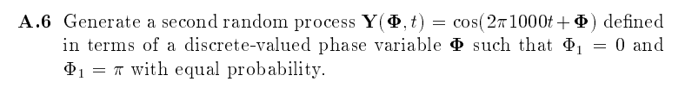

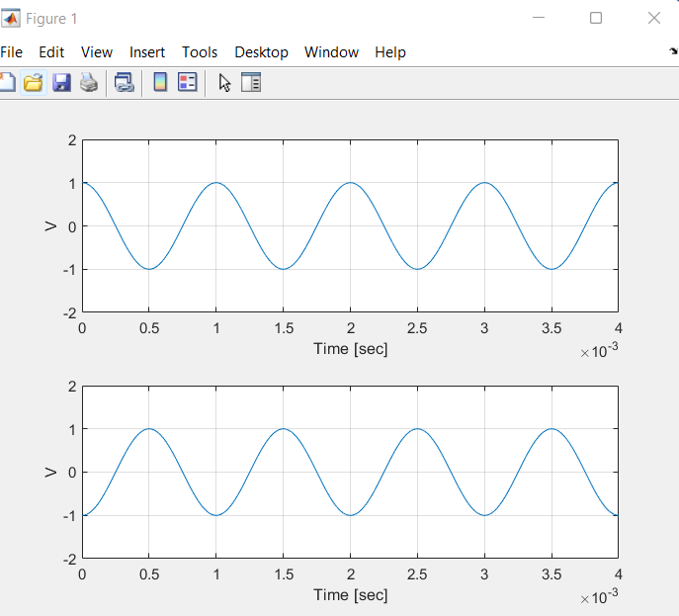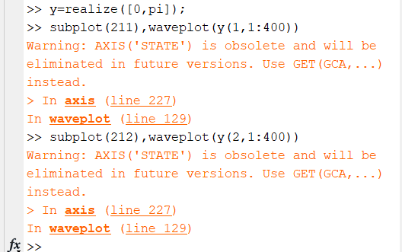

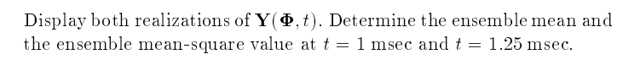

สำหรับ ค่าเฉลี่ยทางเวลาของสัญญาณ sine ใดๆ จะเป็น 0 เสมอ ดังนั้นค่า Mean ของสัญญาณนี้เท่ากับ 0 ด้วย (Ergodic)

และ ค่าเฉลี่ยกำลังสองของสัญญาณ sine ใดๆ จะมีค่าเป็น ครึ่งหนึ่งของแอมพลิจูดกำลังสอง เนื่องจาก สัญญาณ Y มีแอมพลิจูดเป็น 1 ดังนั้น ค่าเฉลี่ยกำลังสองคือ ½ หรือ 0.5

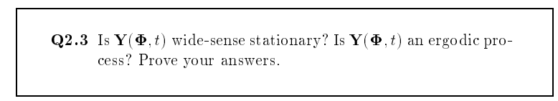

จาก Waveform จะเห็นว่าเป็น Sinusoidal wave ซึ่งมีความเป็น Periodic หรือก็คือมีการเปลี่ยนแปลงอย่างมีรูปแบบ ถือว่าเป็น Cyclostationary-wide sense stationary

และสัญญาณ Y เป็น Ergodic เนื่องจากตามนิยาม สัญญาณใดๆจะมีความเป็น Ergodic เมื่อ ค่าของ Statistical Average (Ensemble) และ Time Average มีค่าเท่ากัน

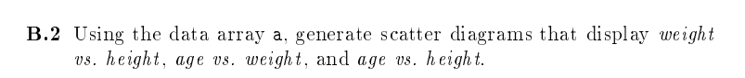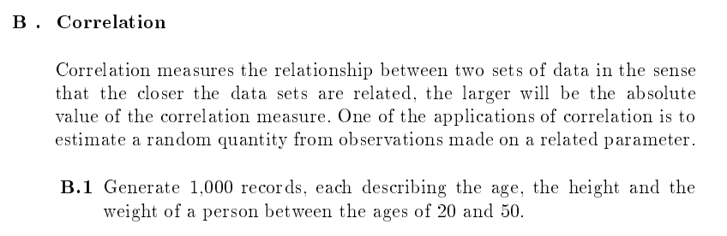

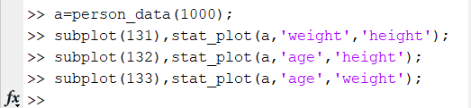

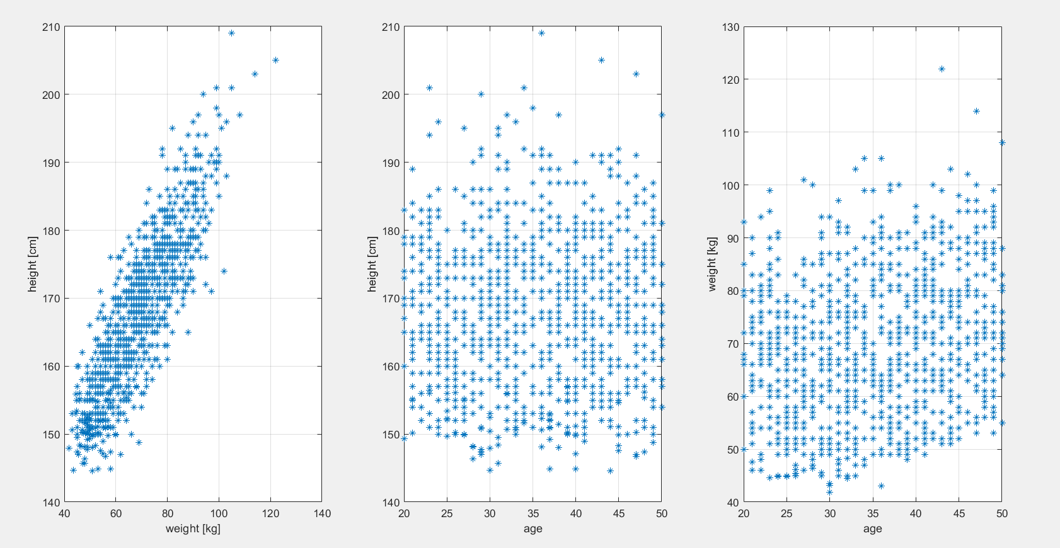

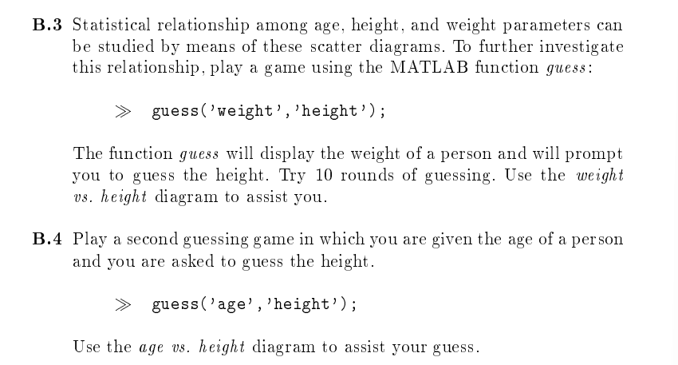

**จำลองโปรแกรม**

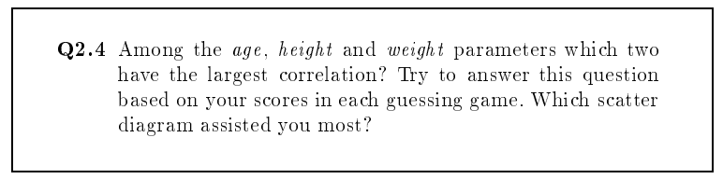

ค่า Correlation เป็นตัวระบุว่า ตัวแปร 2 ตัว มีลักษณะไปในทิศทางเดียวกันหรือไม่ ดังนั้น หากข้อมูลไปในทิศทางเดียวกัน เราจะเรียกว่า Positive Correlation ซึ่งในที่นี้ ค่า Correlation ที่ดีที่สุดคือ ค่าระหว่างตัวแปร Height / Weight

C. Autocorrelation Function

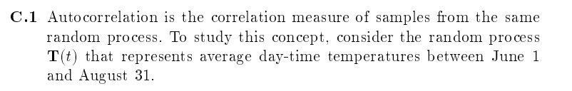

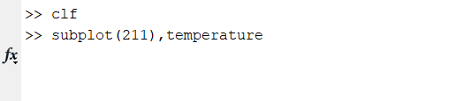

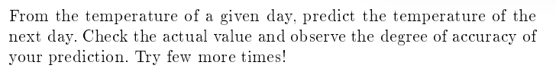

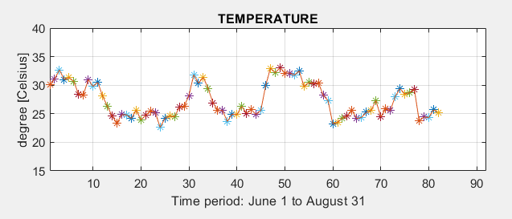

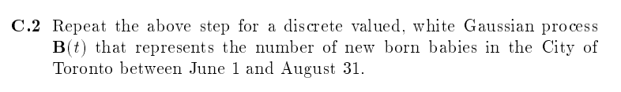

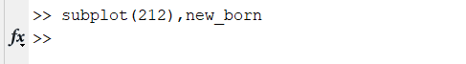

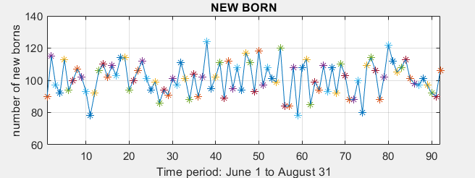

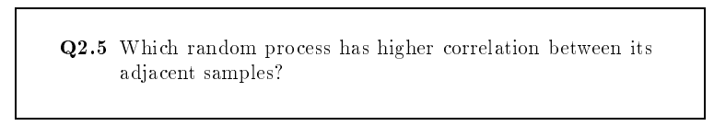

กราฟของ Temperature มีค่า Correlation สูงกว่าเนื่องจากข้อมูลส่วนใหญ่มีการเกาะกลุ่มกัน รวมทั้งค่า variance มีค่าน้อยกว่าด้วยเช่นกัน

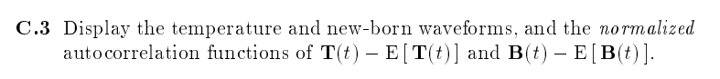

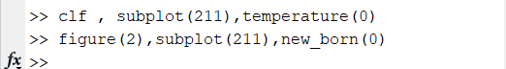

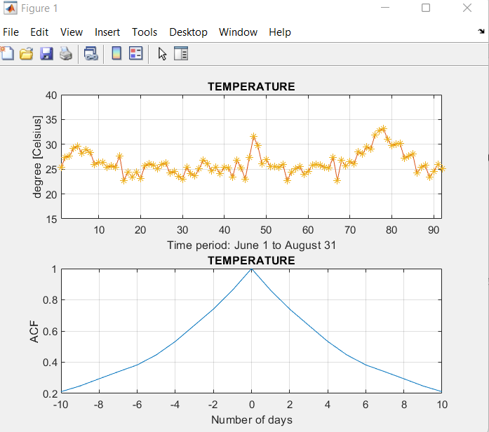

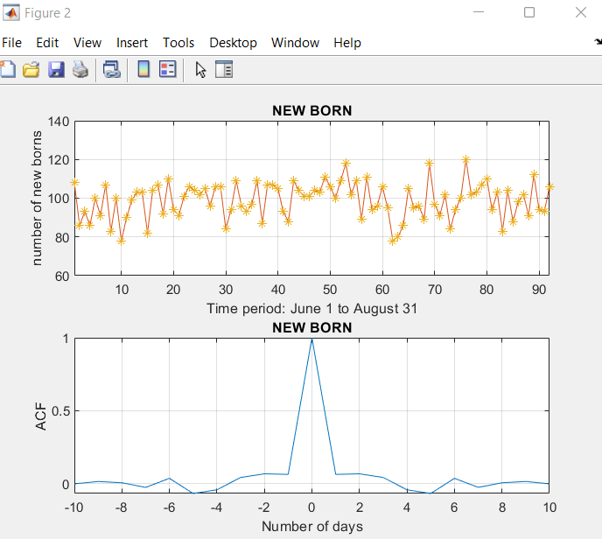

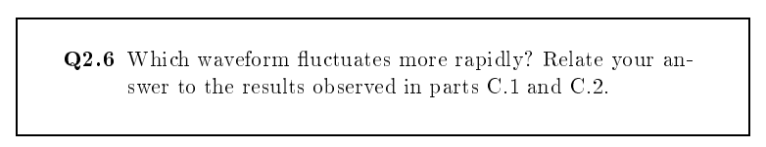

จาก c.1 และ c.2 Waveform ที่มีการผันผวนของข้อมูลสูง (ความแปรปรวน) คือ New_Born จะเห็น Waveform ของ c.3 กราฟของ New_born มีการแกว่งหลายจุดซึ่งต่างจากของ Temperature

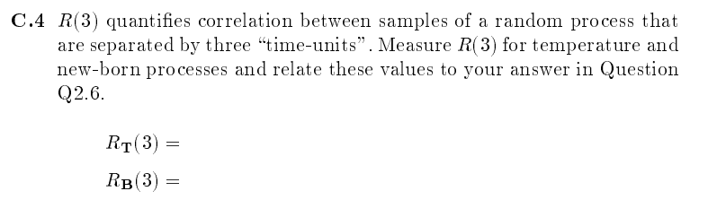

$R_{T}(3)$ = 0.683936

$R_{B}(3)$ = 0.00652913

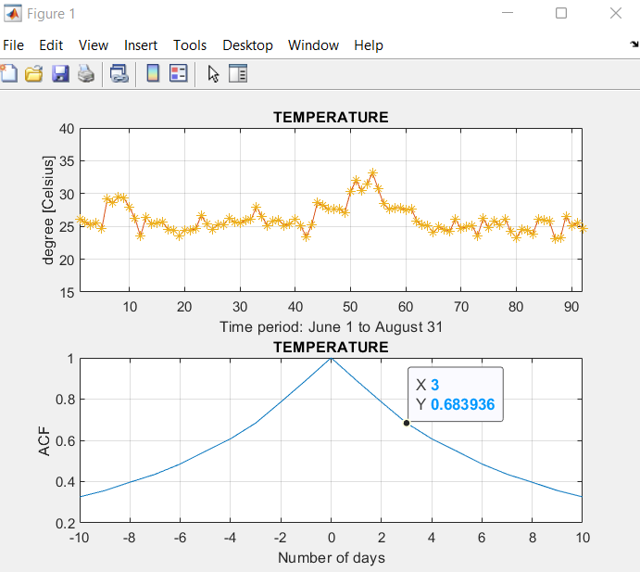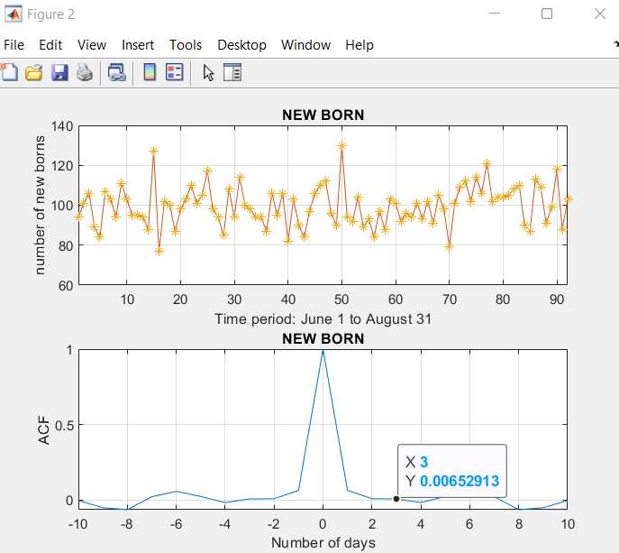

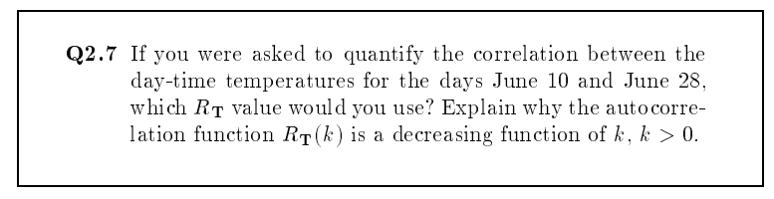

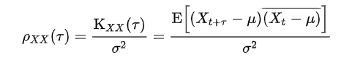

จากสูตรข้างต้น ค่า Normalized Autocorrelation จะมีค่าสูงสุดเมื่อ ค่า Time interval = 0 และค่าจะลดลงเรื่อย ๆ เมื่อค่า Time interval เพิ่มขึ้น โดยค่า Normalized Autocorrelation จะแปรผกผันกับค่า Variance หรือก็คือ Normalized Autocorrelation จะลดลงเมื่อ Variance เพิ่มขึ้น ในทางกลับกัน ค่า Normalized Autocorrelation จะเพิ่มขึ้นเมื่อ Variance ลดลง

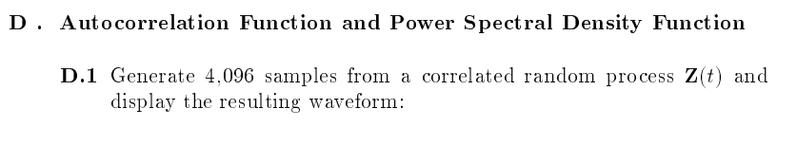

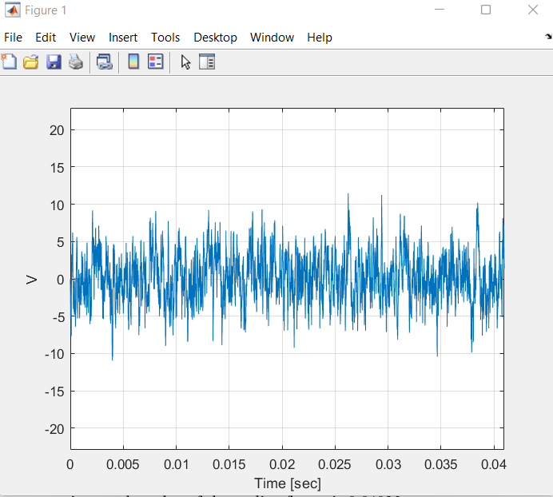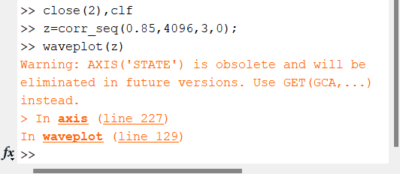



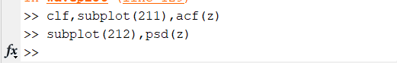

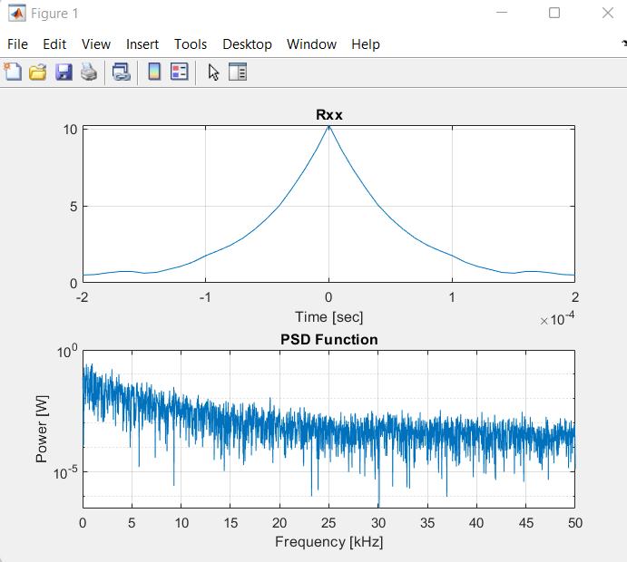

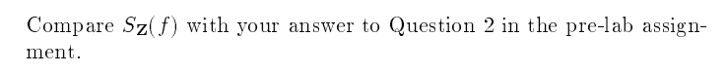

**ไม่ได้ทำ ข้อ2ครับ

$E[Z(t)]$ **



= 0.1833

$E[Z^{2}(t)]$ = 10.3080

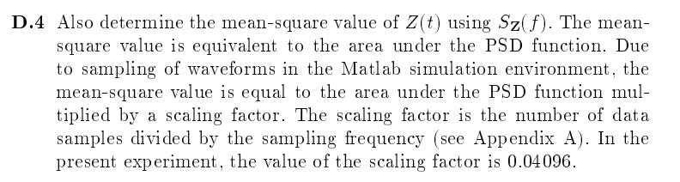

$E[Z^{2}(t)]$ = 10.3080 x 0.04096 = 0.42222

**Experiment 3**

**Binary signaling formats**

Pre-lab assignment

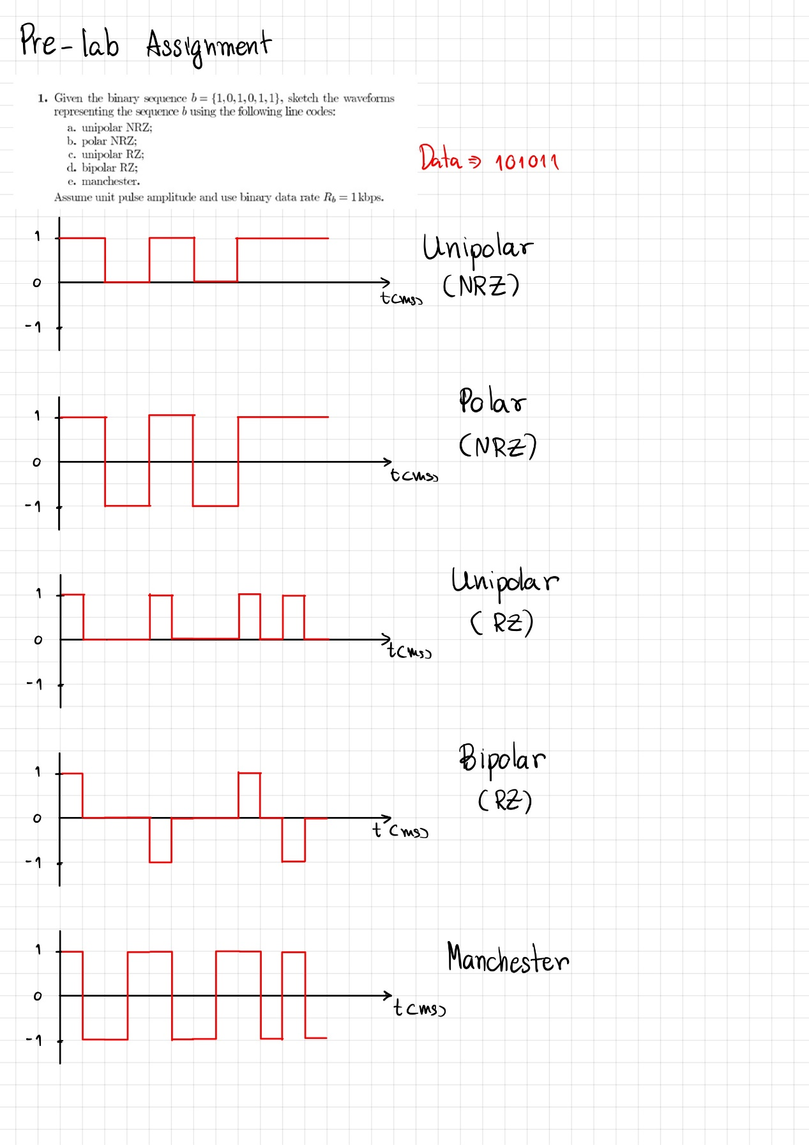

Procedure

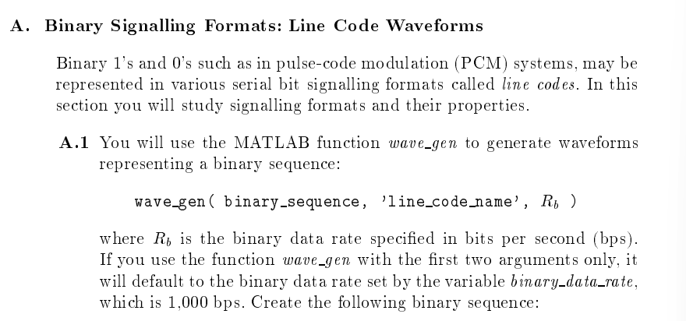

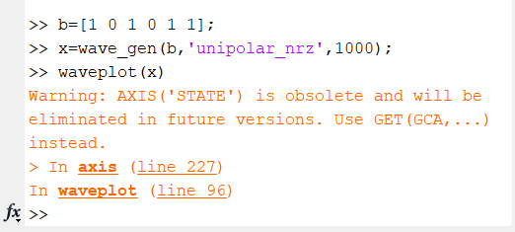

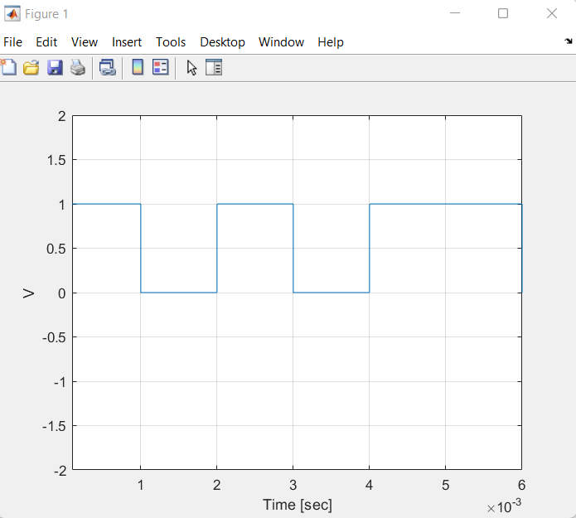

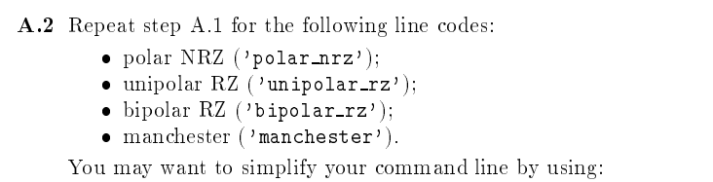

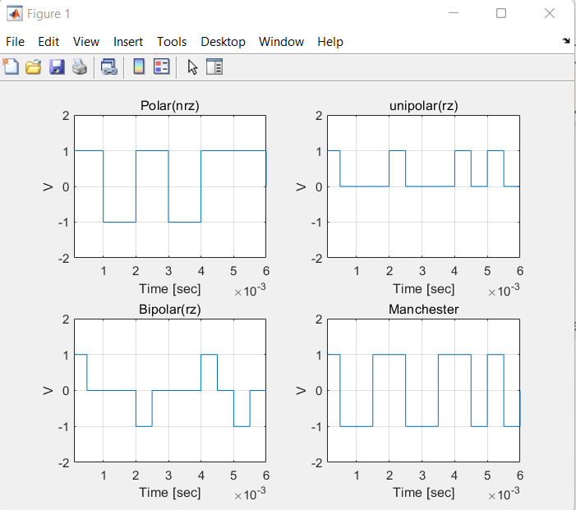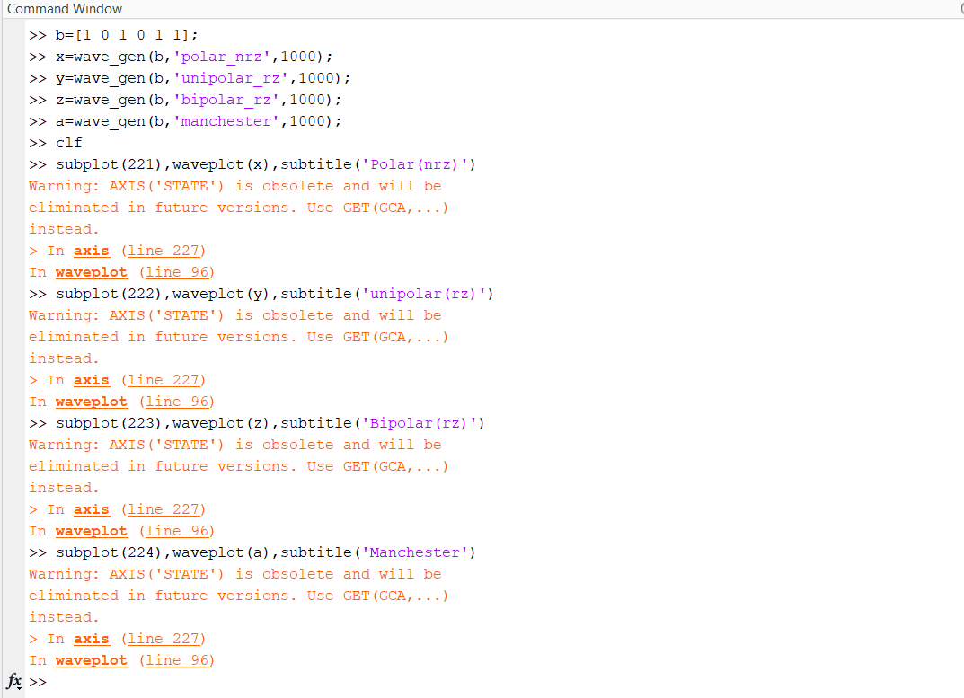

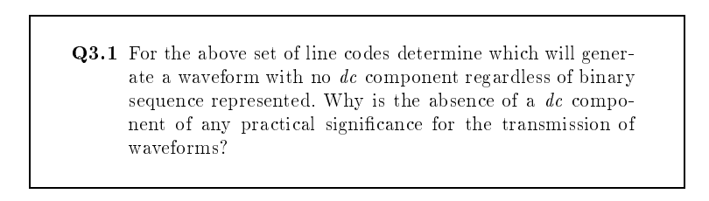

ถ้าสัญญาณใดๆไม่มีการเปลี่ยนแปลงของบิตหลายๆบิตติดกันจะเกิดการสะสมของ Power รวมทั้งเมื่อทำการแปลง Fourier Transform เพื่อทำการส่งข้อมูลจะให้เกิดเส้นค่าคงที่ค่าหนึ่งที่แกนความถี่ศูนย์ เราเรียกเส้นนั้นว่า องค์ประกอบไฟดีซี หรือ DC Component ทำให้เมื่อเราเอาสัญญาณในรูปของความถี่ไปผ่านตัวกรองหรือ Filter ถ้าหากไม่ได้กำหนดให้กรองค่าตั้งแต่ความถี่ศูนย์ จะทำให้ Output ที่ได้เพี้ยนไปมาก เนื่องจาก เมื่อเกิด DC Component ขึ้นในระบบ แปลว่า ค่าของสัญญาณส่วนใหญ่คงที่ หรือถ้ามองในมุมของ line Coding บอกได้ว่าข้อมูลส่วนใหญ่นั้นมีความคงที่ เป็น 1 ยาวๆ หรือ เป็น 0 ยาวๆนั่นเอง Line Coding ที่สามารถเกิดปัญหา DC Component ได้ ได้แก่ Polar NRZ (มีโอกาสเกิด 0 และ 1 ยาวๆ), Unipolar RZ (มีโอกาสเกิด 0 ยาวๆ) ดังนั้น จาก line Coding ที่ทำการทดลอง ชนิดที่สามารถนำไปสร้างได้และไม่เกิด DC Component คือ Manchester

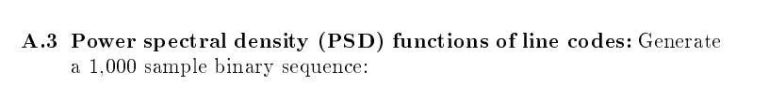

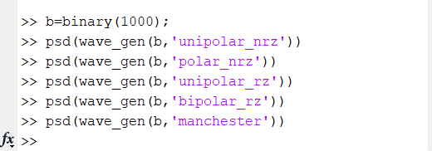

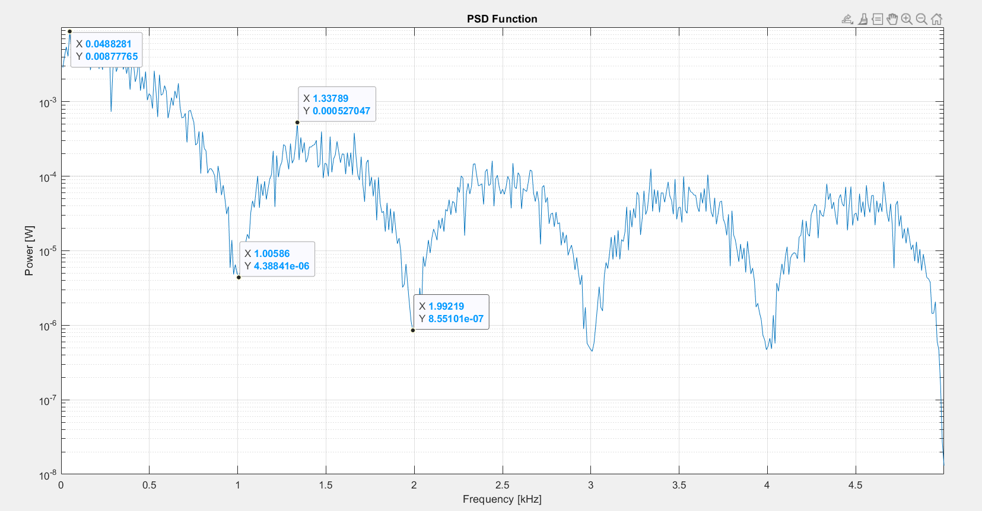Line Coding : Unipolar (Non-Return to Zero)

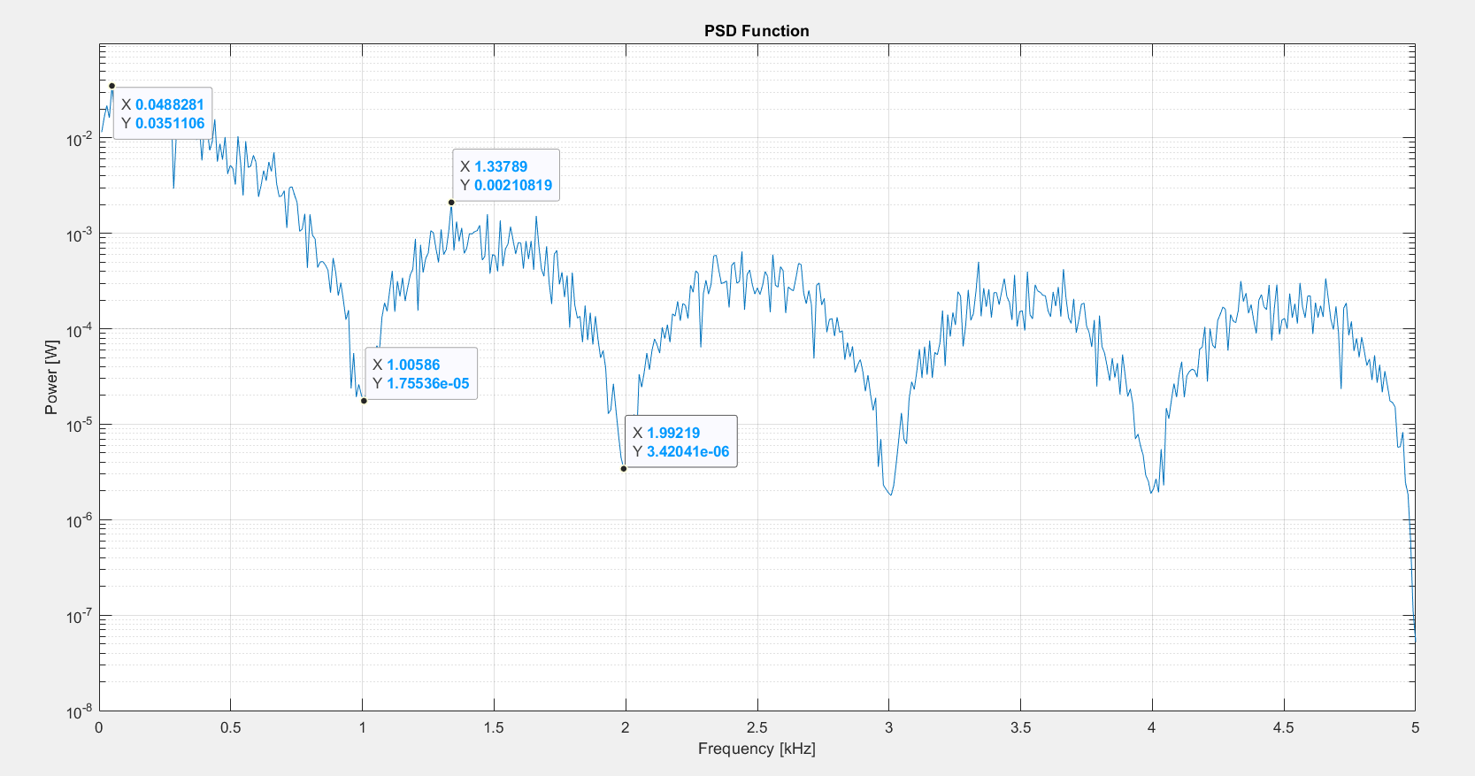Line Coding : Polar (Non-Return to Zero)

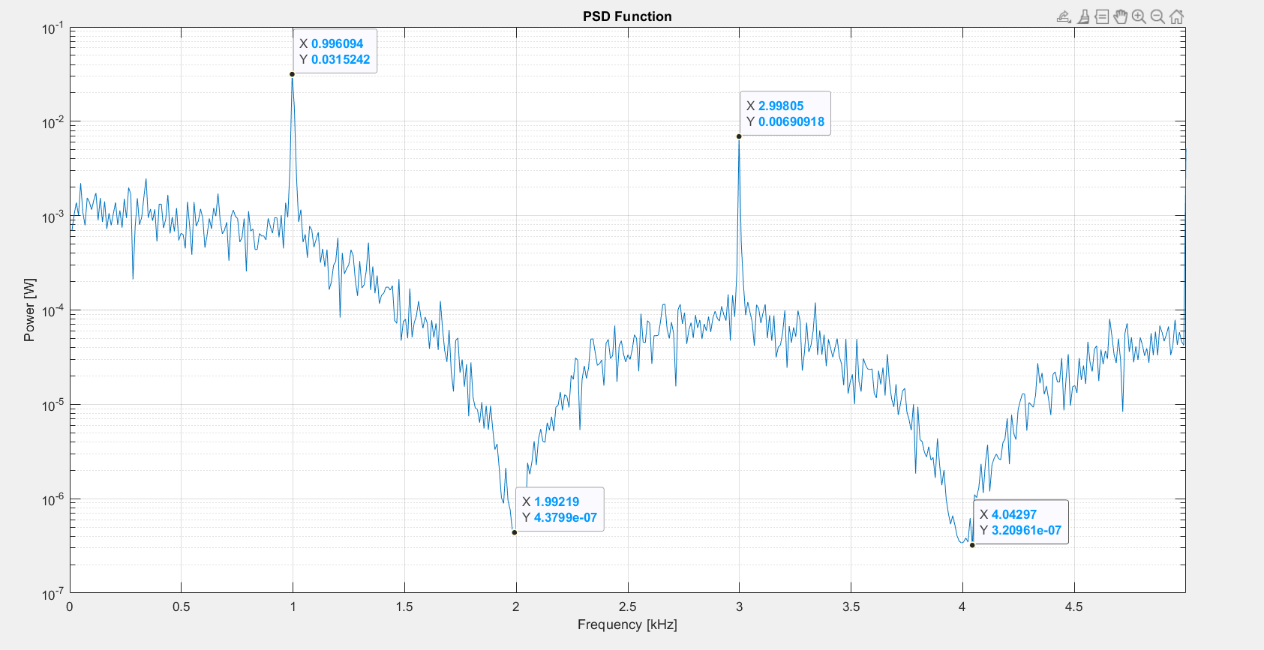Line Coding : Unipolar (Return to Zero)

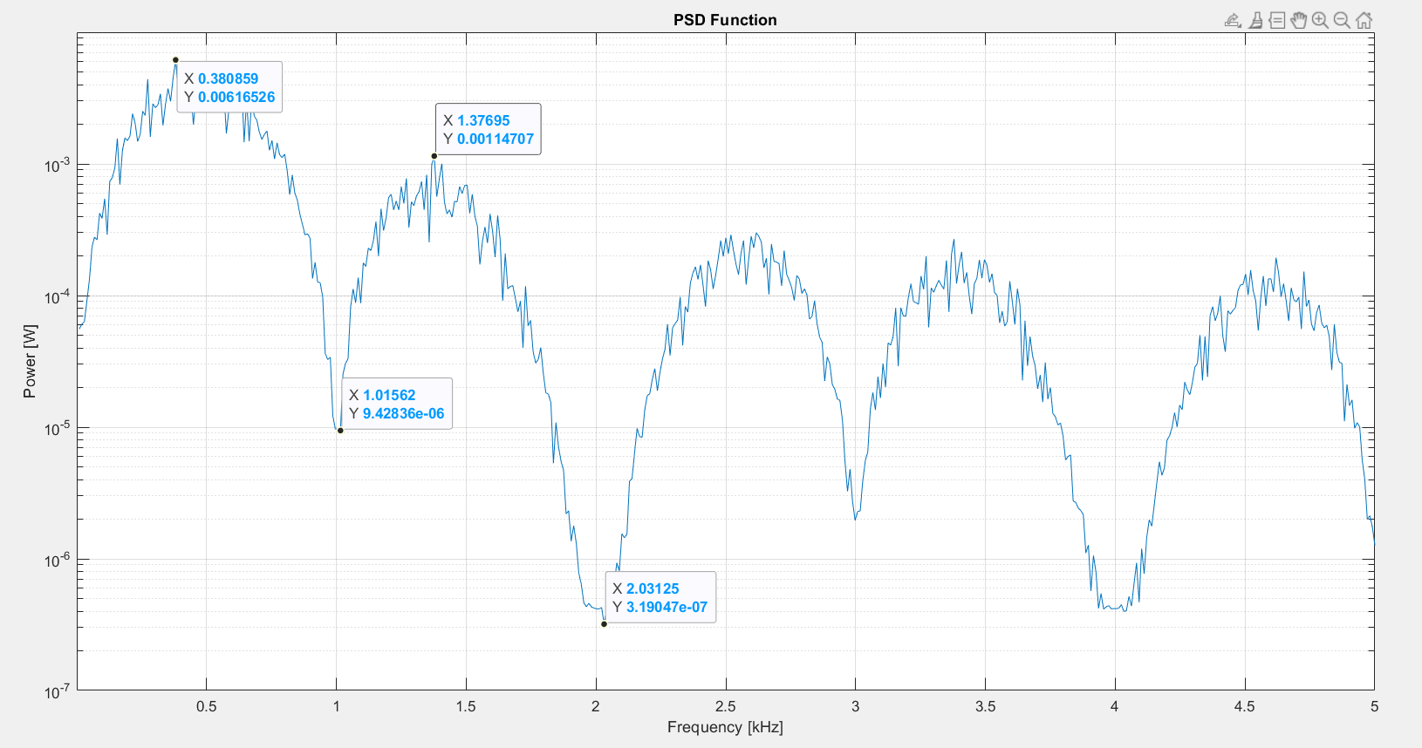Line Coding : Bipolar (Return to Zero)

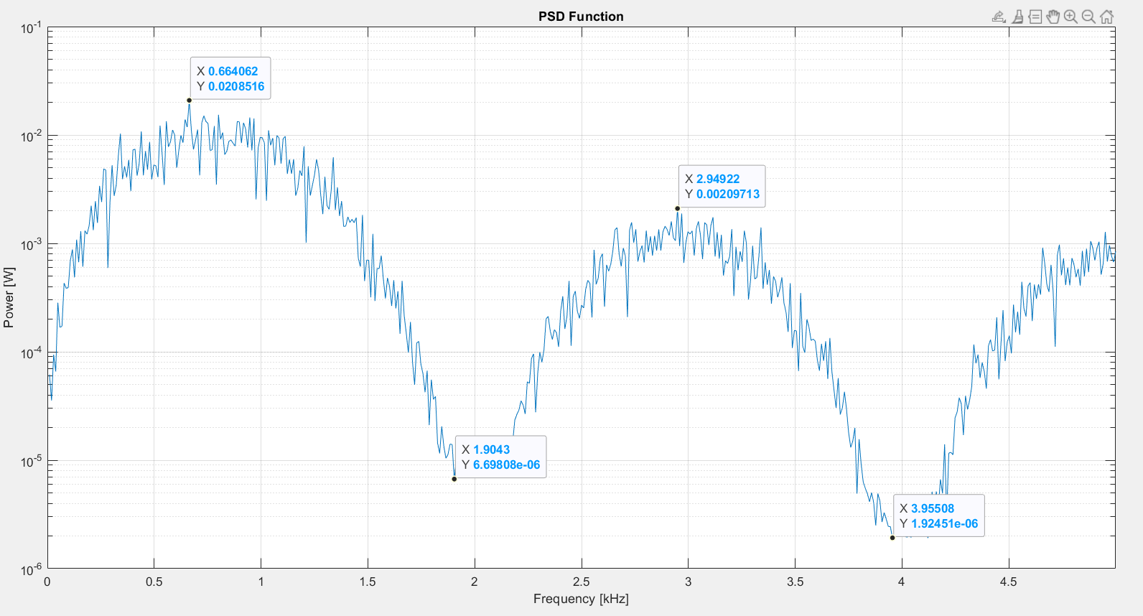Line Coding : Manchester

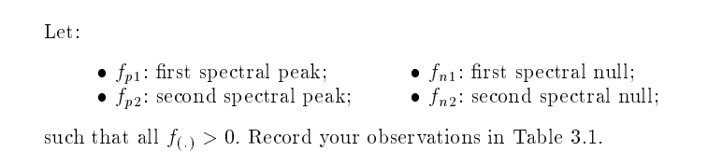

|  |  |  |  |  |  |
| --- | --- | --- | --- | --- | --- |
| $$R_{b}=$$ | $$f_{p1}(kHz)$$ | $$f_{n1}(kHz)$$ | $$f_{p2}(kHz)$$ | $$f_{n2}(kHz)$$ | $$B_{T}(kHz)$$ |
| Unipolar NRZ | 0.048 | 1.00586 | 1.33789 | 1.99219 | 1.00586 |
| Polar NRZ | 0.0488281 | 1.00586 | 1.33789 | 1.99219 | 1.00586 |
| Unipolar RZ | 0.996094 | 1.99219 | 2.99805 | 4.04297 | 1.99219 |
| Bipolar RZ | 0.380859 | 1.01562 | 1.37695 | 2.03125 | 1.01562 |
| Manchester | 0.664062 | 1.9043 | 2.94922 | 3.95508 | 1.9043 |

Table 3.1

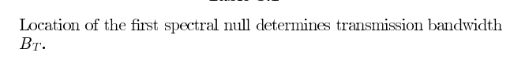

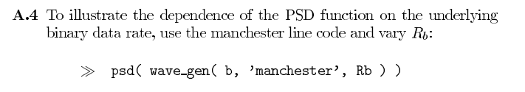

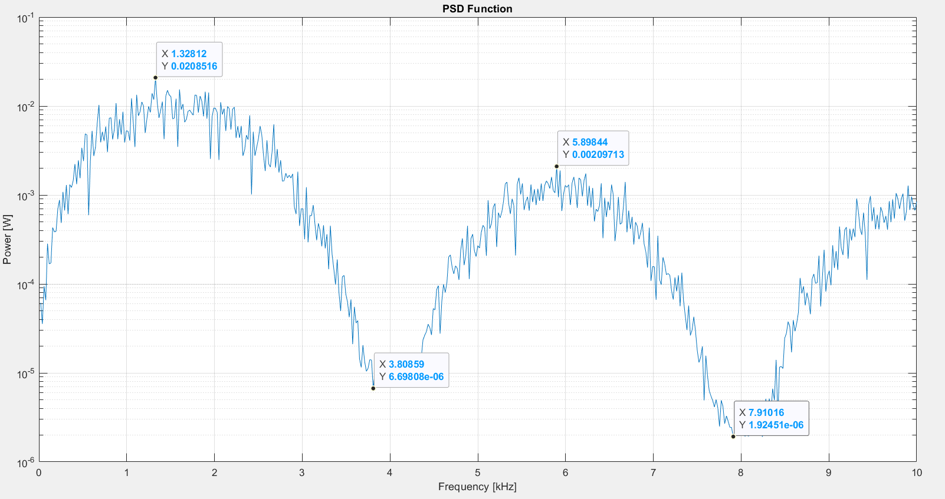Line Coding : Manchester (with Rb = 2kHz)

Line Coding : Manchester (with Rb = 3kHz)

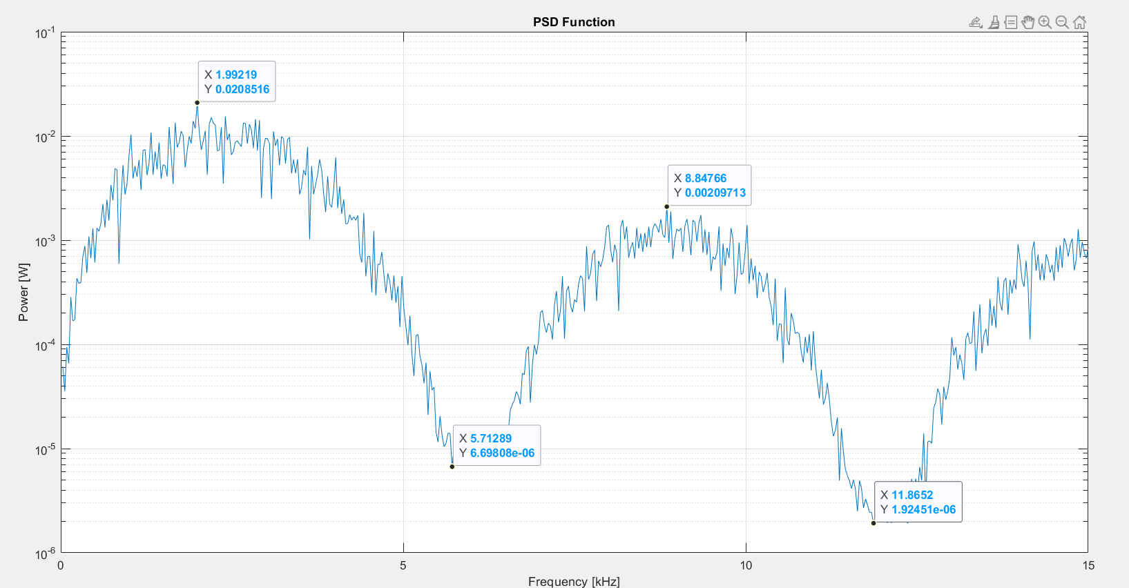

Line Coding : Manchester (with Rb = 4kHz) 